Los impuestos del campo en criollo
Apunte

INDICE
1.PRINCIPALES TRIBUTOS AL CAMPO 4
Los principios tributarios 5
Algunas nociones impositivas preliminares 8
¿Cuáles son las diferencias entre impuesto, tasa y contribución especial? 8
¿Qué son los agentes de retención y percepción? 10
2.LA COPARTICIPACIÓN FEDERAL DE IMPUESTOS 10
3.IMPUESTO AL VALOR AGREGADO (IVA) 12
¿Cuáles son las razones para pretender un tratamiento distinto para el agro? 14
¿Cómo es el funcionamiento operativo de este impuesto? 14
El IVA en las ventas, ¿qué es el débito fiscal? 14
El IVA en las compras y en los gastos, ¿qué es el crédito fiscal? 15
Entonces, ¿se pueden compensar mis créditos y débitos fiscales? 15
¿Es posible que surjan saldos a favor de IVA del productor? 15
Reducción de la alícuota de iva a productos del agro 17
Canje 20
Otras operaciones alcanzadas por IVA 21
¿Qué es el SISA? 22
Regímenes informativos reemplazados 23
Inscripción 23
¿Qué beneficios tiene? 23
Información productiva 1 24
Detalles clave sobre IP1: 24
Información productiva 2 24
Detalles Importantes sobre el IP2: 24
¿Cuáles son las categorías? 24
¿Qué son los “Estados” (sistema SCORING)? 24
Retenciones del IVA en la venta de granos. ¿Quién aplica las retenciones de IVA ante la venta de los granos y en qué momento se concretan? 25
4.IMPUESTOS A LA EXPORTACIÓN, LAS MAL LLAMADAS "RETENCIONES" (DEX) 26
5.IMPUESTOS PROVINCIALES 29
Convenio multilateral 29
Tratamiento en la provincia de Santa Fe 30
Régimen de recaudación. saldos a favor. 31
¿Qué significa el SIRCREB? 33
La aplicación del impuesto en las compras 34
Impuesto de sellos 35
Impuesto inmobiliario 38
6.IMPUESTO A LAS GANANCIAS 39
Concepto de ganancia 39
¿Cuál es la alícuota de impuesto que pagan los diferentes sujetos en el IG? 40
Estructura del impuesto en Argentina 40
¿Qué sujetos deben liquidar el IG y pagar al Fisco? 40
¿Cuál es la división del tipo de renta obtenida, en razón a la actividad realizada? 41
Categoría de rentas: 41
¿Existe obligación por pagos anticipados? 42
Opciones de diferimiento del impuesto 43
Valuación de existencias hacienda de cría e invernada, granos y sementeras. alternativas. 44
Actividad de Cría 45
Establecimientos ganaderos. Actividad de Invernada. 49
¿Qué sucede con los establecimientos mixtos o de ciclo completo? 49
Hacienda de tambo. ¿hay indicaciones en la ley de cómo valorizar sus existencias? ¿Qué actitud se debe tomar? 49
¿Qué es la Zona Ganadera Central? ¿Qué relevancia tiene a la hora de valuar existencias en el impuesto a las ganancias? 50
¿ Existe algún vacuno que deba registrarse como bien de uso? ¿Cuál es su tratamiento? ¿Qué son los bienes de uso? 50
Valuación de bienes de cambio en establecimientos agrícolas 51
¿Cómo se valúan los granos, los cereales y las oleaginosas? 51
¿Cuáles son los gastos que se pueden restar de su cotización? 51
¿Qué sucede con los bienes sin cotización conocida? 52
Quebrantos impositivos 52
Ajuste por inflación 52
7.IMPUESTO A LOS BIENES PERSONALES 54
¿Qué alícuotas se deben aplicar para liquidar el tributo? 56
8.CONTRATOS AGRARIOS 57
Arrendamiento rural 58
Aparcería rural 60
Contrato accidental (por hasta dos cosechas) 61
Pastoreo 63
Pastaje 64
Capitalización de hacienda 65
Canje 66
Contrato de maquila 67

1.PRINCIPALES TRIBUTOS AL CAMPO
A nadie escapa la importancia que tiene la presión impositiva sobre todas las actividades de la economía. En la agropecuaria, ese impacto es todavía más sensible porque los actores se encuentran al comienzo de la cadena productiva (por el contrario, los consumidores están al final de esta).
Es indispensable, entonces, tener presente cuál es la estructura tributaria de nuestro país y conocer el listado de los principales tributos que aplican a la actividad agropecuaria.
Lo primero que tenemos que saber es que la Argentina está organizada bajo la forma de gobierno federal. En la práctica, la palabra "federal" significa que existen niveles de gobierno, con facultades tributarias propias. La Nación, las provincias y cada uno de los municipios pueden imponer sus propios tributos. Claro que, cada uno de los tres niveles de gobierno solo puede sancionar algunos tributos, pero no otros.
En este capítulo, repasaremos el listado de los principales tributos que se aplican al campo, a nivel: nacional, provincial y municipal. Con esta enumeración no pretendemos abarcar todos los existentes, sino los más importantes y, en el caso de las provincias y municipios, los de aplicación frecuente.
En la siguiente lista, junto a cada impuesto, anotamos las siglas con las cuales lo vamos a mencionar a lo largo de todo el libro, para facilitar la lectura.
Principales impuestos por nivel de gobierno
Nacionales
- Derechos de exportación o más comúnmente y mal llamadas "retenciones" (DEX).
- Impuesto a las ganancias (IG).
- Impuesto a los bienes personales o participación societaria en su caso (IBP).
- Impuesto al débito y crédito bancario, también llamado "impuesto al cheque"
- Impuesto al valor agregado (IVA).
- Impuesto al gas oíl.
Provinciales.
- Inmobiliario.
- Inmobiliario complementario también llamado "multipropietario".
- Ingresos Brutos (IIBB).
- Sellos.
Municipales
- Guías de tránsito de ganado.
- Tasa ambiental (en la provincia de Santa Fe).
- Tasa de seguridad e higiene.
- Tasa de servicios generales o "tasa vial".
- Impuesto a la transferencia de combustibles (ITC).
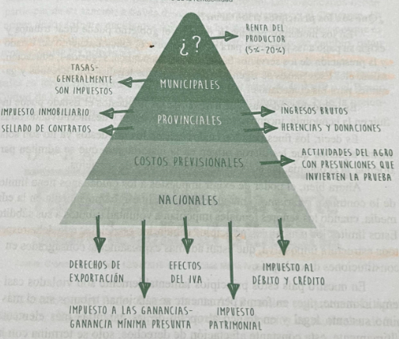

Los principios tributarios
¿Qué son los principios tributarios?
En los modernos estados de derecho el gobierno puede crear tributos y exigir su pago a las personas, para poder asegurar el funcionamiento del Estado y la prestación de los servicios básicos a los ciudadanos: seguridad, educación, salud, etc. Esos países se rigen por ordenamientos legales con derechos y garantías para los ciudadanos.
Es indudable, además, que a través de los impuestos el Estado puede influir en la economía, incentivando algunas actividades y desincentivando otras.
Es decir, los fines para los cuales existen los impuestos ya no son solamente aquellos que les dieron origen en la historia, sino que se admiten para orientar la economía, las actividades productivas y de servicios.
Ahora bien, el poder de exigir impuestos a los ciudadanos tiene límites, de lo contrario, estaríamos ante un Estado totalitario como sucedía en la edad media, cuando los señores feudales imponían a voluntad tributos a sus súbditos. Estos límites los marcan los principios tributarios esenciales que debe respetar toda estructura impositiva, que están además expresamente consagrados en las constituciones de cada país.
En nuestro país estos principios lamentablemente son violados casi sistemáticamente, pues en forma permanente se sancionan tributos sin el más mínimo sustento legal y en franco atropello de las garantías más elementales.

¿Cuáles son los principios tributarios?
Principio de legalidad
Es el principio básico "no puede haber tributo sin ley previa que lo establezca" y su objetivo es proteger el derecho de propiedad de los ciudadanos, porque los impuestos, en definitiva, son una restricción a ese derecho.
Pero no cualquier ley es suficiente para que ese tributo sea válido. Debe emanar del Poder Legislativo (Congreso Nacional, legislaturas provinciales y/o concejos deliberantes) según el caso. Así, hay determinados impuestos que solo pueden ser consagrados por el Congreso de la Nación (como los DEX), mientras que otros son propios de las legislaturas provinciales (como el impuesto inmobiliario).
Además, este principio significa que ni el Poder Ejecutivo ni los gobernadores o los intendentes pueden imponer un tributo. Los ciudadanos deben participar de su sanción a través de nuestros representantes en el Congreso. El origen de los tributos nacionales debe ser en la Cámara de Diputados, porque es allí donde están representados los ciudadanos (en el Senado, en cambio, están representadas las provincias).
El principio de legalidad tributaria se vulnera, cuando se delegan facultades en forma inconstitucional o por intentos por parte de ARCA o el Banco Central de la República Argentina (BCRA) de crear impuestos, bajo la pretensión de establecer meras regulaciones.
Es cierto que el Poder Ejecutivo o la ARCA pueden reglamentar la aplicación de los tributos, pero no pueden modificar aspectos estructurales de los mismos.
Un ejemplo paradigmático de violación del principio de legalidad es lo que sucedió con la Resolución 125/2008, que emanó del Poder Ejecutivo y provocó una reacción sin precedentes por parte del sector agropecuario.
Otro caso es el que afecta al sector agroindustrial. Se trata de la creación del RFOG, que es un verdadero registro sancionatorio y, por lo tanto, tiene un vicio de origen porque fue establecido mediante una Resolución de ARCA sin estar autorizada su delegación por la ley de procedimiento fiscal.
De la misma manera, por aplicación de este principio, las exenciones también deben ser impuestas por ley, atento que se trata de privilegios que deben ser aceptados por los representantes del pueblo.
Generalmente suelen ser a favor de determinadas personas o hechos concretos previstos en la norma legal, debiendo ser taxativas con una interpretación restrictiva.
Hay varias exenciones que se justifican en los incentivos fiscales con fines de política económica.
La exención es una técnica para atenuar la incidencia del impuesto, es un derecho a no pagar o hacerlo en menor medida.

Principio de capacidad contributiva
De acuerdo con este principio, los habitantes deben pagar tributos en la medida de su "aptitud económica". Es el principio que garantiza la justicia y razonabilidad de los tributos. Es claro, cada uno debe pagar en la medida en que pueda hacerlo.
Indudablemente, en el caso del agro, la presión impositiva global, hace que los tributos en general y muchos de ellos analizados en forma particular, excedan ampliamente cualquier parámetro de razonabilidad y sean insostenibles en el tiempo.
Esto tiene especial relevancia en el caso de los pequeños productores, que deben soportar un peso impositivo proporcional mayor que el resto, a pesar de no contar, en muchos casos, con la misma capacidad de pago.
En la práctica, la contracara de la violación del principio de capacidad contributiva es la confiscatoriedad. Es interesante saber que la Corte Suprema de Justicia de la Nación ha fallado en contra de la confiscatoriedad y por lo tanto, este es un límite que ha sido defendido por la justicia. Trataremos la confiscatoriedad más adelante.
Principio de generalidad
Este principio garantiza que ninguna persona reciba beneficios extraordinarios o exenciones en forma arbitraria, o basados en privilegios de ningún tipo.
Nosotros entendemos que son objetables algunos impuestos provinciales, como es el caso del impuesto inmobiliario complementario o "multipropietario" en la provincia de Buenos Aires, en tanto está dirigido únicamente a una parte de la población en particular y violaría este principio de generalidad.
Principio de igualdad
"La igualdad es la base del impuesto y de las cargas públicas", dice nuestra Constitución. Claro que este principio no debe interpretarse en un modo absoluto, pues no todas las situaciones son iguales, sino que se refiere a la igualdad de quienes se encuentren en una situación análoga.
En base a este principio, se admitió como válidos tributos que distinguían a propietarios de predios de diferente superficie o bien de predios rurales de los urbanos.
Nosotros creemos que este principio debería aplicarse en todos los niveles de gobierno. Así, por ejemplo, en el caso del Impuesto Inmobiliario en las provincias o de las Tasas Viales municipales, no se podría gravar con la misma alícuota a cualquier hectárea, por el solo hecho de ser rural. Por el contrario, debería tomarse su verdadera aptitud productiva, para reflejar su verdadera capacidad contributiva.
Principio de proporcionalidad
De acuerdo con este principio, la imposición de tributos debe guardar relación o "proporción" con la capacidad contributiva de las personas.
En la Argentina, los DEX tienen una alícuota única y constante aplicada a los productos, sin considerar la capacidad contributiva particular de los obligados al pago. O sea, que se viola este principio, pues no se tienen en cuenta las distintas realidades de los productores, sino que todos pagan la misma tasa.
Principio de no confiscatoriedad
Muchas veces escuchamos decir que "la Corte Suprema no avala la confiscación" y es verdad, pero es necesario precisar algunos aspectos. De acuerdo con el fallo de la Corte, un tributo es confiscatorio cuando absorbe "una parte sustancial de la propiedad o de la renta". Lamentablemente no hay una definición exacta de qué es una "parte sustancial", sino que debe determinarse en cada caso concreto. Este principio busca proteger el derecho de propiedad.
Son diferentes los parámetros considerados para resolver causas judiciales, según se trate de impuestos sucesorios, patrimoniales o a la renta.
En el caso particular del agro hay numerosos tributos que, considerados en forma aislada, exceden este límite de no confiscatoriedad. Sin embargo, lo más preocupante es la creciente presión impositiva global que sufre el productor, que confisca una porción desmesurada de su capital y su renta. En muchos casos es consecuencia de la superposición de tributos que gravan situaciones prácticamente idénticas.
El impuesto inmobiliario complementario o "multipropietario vigente en la provincia de Buenos Aires, al gravar todos los inmuebles rurales que un contribuyente posee en dicho territorio, reviste características muy cercanas a un verdadero impuesto patrimonial lo que produce imposición duplicada de impuesto pudiendo ser confiscatorio. Por ende, desde nuestra visión resulta claramente objetable y un peligroso antecedente.
En la actividad agropecuaria la presión tributaria global es superior al 80%, lo difícil es probarlo.
Aunque parezca obvio, es importante que sepamos que cada provincia o municipio puede imponer tributos solamente dentro de su territorio. Pero existen algunos intentos de parte de ciertas jurisdicciones de gravar situaciones fuera de sus límites territoriales.

Algunas nociones impositivas preliminares

¿Cuáles son las diferencias entre impuesto, tasa y contribución especial?
Vamos a comenzar este apartado diciendo que tanto los impuestos, las tasas, como las contribuciones especiales son genéricamente "tributos". En este libro, para facilitar la lectura, muchas veces nos referiremos a tributos o impuestos en forma indistinta. Pero en este capítulo vamos a intentar diferenciarlos.
En la Argentina, los tributos son prestaciones en dinero que son sancionadas por una norma legal y deben ser pagados por los ciudadanos para satisfacer los fines fiscales y extrafiscales del Estado.
Dentro de los tributos existen tres especies: impuestos, tasas y contribuciones especiales. Trataremos cada uno de ellos a continuación.
Los impuestos
Es el tributo por definición. En nuestro país, pueden ser sancionados por los tres niveles de gobierno (Nación, provincias y municipios). Sí, los pueblos también pueden tener y tienen sus propios impuestos locales, aunque en la práctica esto no sucede y los concejos deliberantes no sancionan impuestos. ¿Por qué? Porque de acuerdo con la ley de Coparticipación Federal, que explicaremos más adelante, estos impuestos locales no podrían gravar las mismas situaciones que los nacionales coparticipables. Entonces, como en nuestro país ya prácticamente no quedan situaciones sin gravar, los municipios sancionan tasas.
La característica esencial de la especie "impuestos" es que el Estado los puede cobrar y no deben tener necesariamente una relación directa con un servicio determinado. Es recomendable que no haya impuestos con destinos específicos, sino que la recaudación vaya al presupuesto general de la Nación. (Tal el caso, por ejemplo, del impuesto que fue creado para financiar el fondo de infraestructura hídrica y que grava ciertos combustibles).
Pero ¿qué impuestos puede sancionar la Nación y cuáles las provincias?
Para poder responder debemos recurrir a la clasificación entre impuestos directos e indirectos, pero obviaremos su descripción para no confundir al lector.
En todo caso, es claro que los impuestos aduaneros son exclusivos de la Nación. El caso más claro es el de los DEX. Luego, existen una serie de impuestos, como el IVA, que son naturalmente impuestos nacionales.
Sin embargo, un impuesto tan relevante como el IG no pertenece naturalmente a la Nación, sino que es propio de las provincias. ¿¡Cómo!? Así es. Tenemos que recordar que la República Argentina está conformada, antes que nada, por las provincias. Ellas, se reunieron y decidieron darle vida a la República y no al revés. Entonces, al sancionar la Constitución Nacional, en 1853, las provincias delegaron en la Nación ciertos poderes (como, por ejemplo, el de sancionar los derechos aduaneros), pero se reservaron todos los derechos y poderes no delegados expresamente. Por eso, son las provincias las que imponen legítimamente el IG. Lamentablemente, tiempo atrás, esto se desvirtuó y la Nación sancionó el IG de manera transitoria y nunca se eliminó.
Como resultado de esto, las provincias, que deberían tener la mayoría de los poderes tributarios, quedaron relegadas y perdieron gran parte de ese poder. Por eso, los principales impuestos provinciales gravan los bienes que se encuentran dentro de su territorio (por ejemplo, el impuesto inmobiliario) y solo algunos gravan la actividad económica en sí (como el IIBB).
Tal es así que, a mediados de la década de 1990, todas las provincias y la Nación se comprometieron, mediante un Pacto Federal, a eliminar gradualmente el IIBB sobre las actividades primarias. Más de veinte años después, no solo eso no ocurrió, sino que las alícuotas del IIBB para el campo subieron considerablemente en casi todas las provincias, salvo honrosas excepciones.
Las tasas
La diferencia de la especie impuestos, las tasas tienen una relación más estrecha con algún servicio en particular.
En realidad, las tasas están destinadas a financiar el presupuesto general del Estado que las sanciona. Será el Concejo Deliberante el que asigne la cantidad de dinero necesaria a cada uno de los servicios que prestará la municipalidad. ¿Cuándo? En la ordenanza fiscal e impositiva anual. O sea, el conjunto de las tasas municipales sirve para financiar el municipio y luego los concejales (representantes del pueblo) son quienes asignan cuánto se destinará a cada servicio en particular durante el año siguiente. Es decir que el monto total recaudado por una tasa no necesariamente tiene que guardar relación exacta con el costo del servicio que le da nombre.
Por lo tanto, destacamos dos aspectos de las tasas: deben tener cierta relación con el servicio que financian y, además, el Estado no puede dejar de prestar el servicio. O sea, los servicios por los que pagamos tasas son exigibles.
En definitiva, los productores saben que cuando reclaman por el mantenimiento de los caminos rurales, la municipalidad es la responsable de su cumplimiento ya que cobra la tasa red vial con ese destino.
Contribuciones especiales
Finalmente, existe un último tipo de tributo en nuestro país: la contribución especial.
Este tributo tiene su fundamento en la realización de una obra o actividad del Estado, que beneficia a un ciudadano o a un conjunto de ciudadanos. Por ejemplo, si la municipalidad va a abrir un nuevo camino que pasa por delante de ciertos campos, es lógico que parte de ese costo sea soportado por los propietarios que se beneficiarán de esa obra.
Ahora bien, es irrelevante que se produzca ese mayor valor al bien del contribuyente para que tengamos que pagar la contribución especial. O sea, en nuestro ejemplo, es indistinto si ese camino efectivamente elevó el valor del campo lindero. Recién cuando se haya terminado la obra, la municipalidad podrá cobrar una contribución especial por la obra.
En nuestro ejemplo, ¿quién debe hacerse cargo de la contribución: el propietario o el inmueble? El propietario. Esta aclaración es importante, porque una obra puede durar varios años. Entonces, si antes de la finalización de la obra ese inmueble se vende, podría cambiar el deudor ya que la obligación de pago nace al finalizarse la obra.
Otro caso interesante es el del tributo para la lucha contra las plagas rurales (cotorras, etc.). Algunos municipios lo consideran tasa, mientras que otros lo consideran contribución especial.

¿Qué son los agentes de retención y percepción?
En la operatoria económica de los productores agropecuarios, muchas veces deben "retener" o "percibir" impuestos. ¿Qué quiere decir esto?
Para facilitar las tareas de recaudación y de adelanto financiero, el Fisco recurre a figuras llamadas "agentes". "En criollo": son ciudadanos o empresas que por la posición que ocupan en una transacción económica tienen deberes de colaborar con el Fisco en el cobro de los impuestos. Lamentablemente, estas obligaciones son cada vez más frecuentes excediendo lo razonable y disponiendo sanciones desmedidas ante su incumplimiento.
Hay dos tipos de agentes: de percepción y de retención.
¿Cuándo una persona se transforma en un "agente de percepción"?
Un sujeto será agente de percepción cuando agregue un monto al precio de venta de sus productos que luego ingresará al Fisco. Esta obligación está dispuesta por normativa especial.
Como ejemplo se puede citar una importación de fertilizantes o agroquímicos. En estas operaciones, la propia Administración Nacional de Aduanas actuará como agente de percepción y entonces adicionará un monto de IVA, Ganancias e Ingresos Brutos a la liquidación final. Esas, son percepciones, que son como "adelantos" a cuenta del impuesto final.
¿Cuándo una persona se transforma en un "agente de retención"?
Esta figura se presenta cuando, por una determinada operación, pasa por nuestras manos dinero que no nos pertenece, sino que es del Fisco.
Cuando somos deudores de un contribuyente separamos del monto a pagar a un proveedor una parte que luego depositaremos al Fisco. Emitiremos entonces un certificado para que pueda computarlo como pago a cuenta del impuesto final.
Por ejemplo, en un contrato de arrendamiento de campo, la empresa que arrienda, al pagar el alquiler al dueño debe "retener" un porcentaje a cuenta del IG. Es claro que el verdadero contribuyente es el propietario del campo, pero quien arrienda tiene el deber de detraer ese monto de cada pago, para ingresarlo al fisco. El arrendatario es, entonces, agente de retención.

2.LA COPARTICIPACIÓN FEDERAL DE IMPUESTOS
Al comienzo de este capítulo ya adelantamos que la Argentina está organizada como un país federal. Esto quiere decir que existen diferentes niveles de gobierno: el nacional, el provincial y el municipal. A su vez, cada uno de esos niveles de gobierno puede sancionar sus propios impuestos.
De allí surge la necesidad de ordenar la recaudación y así saber qué porcentaje corresponde a cada jurisdicción.
Entonces, la Nación tiene poder para sancionar ciertos tributos en forma exclusiva (como los aduaneros), pero también puede sancionar algunos tributos que le son concurrentes con las provincias, o bien que éstas le delegaron.
Un ejemplo de delegación de las provincias a la Nación es el IG. Si bien la Nación lo legisló y lo cobra, este impuesto corresponde en realidad a las provincias de manera originaria. Por eso, la Nación luego de percibirlo, debe redistribuirlo a las provincias. Esta es la función que debe cumplir un régimen de coparticipación de impuestos.
Existen dos sistemas de Coparticipación Federal: el de la separación en la fuente y el mixto.
Nuestra Constitución Nacional original previó el sistema de separación en la fuente. Es decir, ciertos impuestos correspondían a las provincias mientras que otros a la Nación exclusivamente. Solo por razones específicas y en forma temporaria, la Nación podía tener facultades concurrentes con las provincias sobre ciertos impuestos (otra vez, volvemos al caso del IG, que comenzó siendo un impuesto nacional transitorio).
La ventaja de este sistema es que cada jurisdicción sabía qué impuestos le pertenecen y los cobraba en forma directa. La desventaja, es que a veces los gobiernos locales no estaban en condiciones de llevar adelante esta tarea, por falta de estructura administrativa, y la recaudación la recibía el Gobierno Nacional.
Luego, con el correr de los tiempos, esta metodología comenzó a desvirtuarse. Los impuestos provinciales comenzaron a ser legislados y percibidos por la Nación, primero, en forma transitoria, hasta que finalmente quedaron firmes en cabeza del gobierno federal. Como consecuencia de esto, las provincias empezaron a ver cómo sus ingresos genuinos se caían y la plata que les ingresaba por los impuestos que les habían quedado ya no les alcanzaba para cubrir las necesidades provinciales. Entonces, a la par de empezar a sancionar impuestos de todo tipo, reclamaron a la Nación que al menos parte de lo recaudado se redistribuyera.
Es así como nacieron en la Argentina las primeras legislaciones de coparticipación federal de impuestos, hasta que finalmente la reforma de la Constitución Nacional de 1994 consagró este sistema, llamado mixto, con rango constitucional.
En la práctica, hoy nos seguimos rigiendo por una ley del año 1988 y las provincias ni siquiera reciben el mínimo de la coparticipación previsto. Si bien la Constitución de 1994 obliga a sancionar una nueva ley de coparticipación, veinte años después, todavía no se dio cumplimiento.
Así el sistema tributario se deformó y las provincias siguen disponiendo los impuestos más insólitos con el afán de no desfinanciarse.
La Nación se convirtió en acreedora permanente de las provincias, a las cuales les "presta" dinero, cuando en realidad se queda con recursos que son de ellas.
Internamente, además, muchas provincias organizaron sus propios sistemas de coparticipación de impuestos, entre el gobierno provincial y los municipios.
Entonces, ¿cómo es nuestro sistema de coparticipación vigente?
Por empezar vamos a decir que de "sistema" tiene poco y nada.
La coparticipación de impuestos entre la Nación y las provincias está prevista en una ley fundamental del año 1988, pero complementada por un sinnúmero de leyes que hacen muy difícil desentrañar la maraña normativa que la regula.
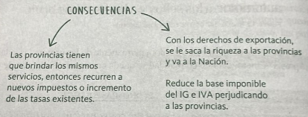

La ley dice que todo lo recaudado por la Nación por impuestos coparticipables se divide con las provincias en una primera porción. Esta es la "coparticipación primaria". En ese reparto, el 42,34% le corresponde a la Nación y el 56,66% a las provincias. Además, un 1 % a financiar los "Aportes del Tesoro Nacional" (ATN), que son fondos que usa la Nación para ayudar a las provincias.
Entonces, ¿cuánto corresponde a cada provincia? Esta es la "coparticipación secundaria". Excede el objetivo de este libro estudiar cómo se determinó ese porcentaje, pero en definitiva lo que se busca es guardar una proporción entre lo que aporta cada provincia y sus necesidades con lo que recibe por coparticipación.
Hasta aquí, las provincias parecen llevarse la mayor tajada. Pero, aquí viene la trampa: muchos impuestos, al ser sancionados, fueron excluidos de la coparticipación. Estas son las leyes que modifican el sistema y, en la práctica, implican que la ley de coparticipación sea hoy por hoy una utopía.
De hecho, según la ley, las provincias en conjunto no pueden recibir menos del 34% de los fondos coparticipables. Pero ¿no es que deben recibir el 56,66 %? No. Por obra de estas leyes especiales, la masa total coparticipable se fue reduciendo a solo algunos impuestos. De hecho, frecuentemente reciben, en conjunto, menos del 34% que es el piso legal.
Vale comentar que los DEX, si bien son impuestos aduaneros, representan una estafa a las provincias. ¿Por qué? Porque al ser impuestos no coparticipables por disposición propia de la Constitución Nacional, la Nación los cobra y reduce la base de los principales impuestos distribuibles como son IVA y ganancias, perjudicando a las provincias.
Reflexiones finales
En definitiva, resulta insostenible seguir con el sistema actual de coparticipación, que ha sido desvirtuado totalmente por la política, degenerando absolutamente la tributación en nuestro país y relegando el desarrollo del interior del país en pos de un Estado Nacional todopoderoso.
Por las razones expuestas, el debate y la sanción de una nueva ley de coparticipación es una de las tareas más importantes que nuestra democracia tiene aún pendientes.

3.IMPUESTO AL VALOR AGREGADO (IVA)
Un poco de historia
Este impuesto entra en la categoría de aquellos que afectan a los consumos. Está dirigido a ser soportado por los consumidores, a pesar de lo regresivo que ello resulta. Para los agentes económicos que operan en la cadena de producción y comercialización el IVA debería ser neutro, tanto financiera como económicamente y sin embargo, en la Argentina, esto está lejos de ser así.
La gran crítica al IVA es la regresividad que produce al afectar en mayor medida a los ciudadanos de menores recursos. ¿Por qué? Porque esta franja de la población consume todos sus ingresos para poder vivir.
En el caso del campo, aunque es una verdad de Perogrullo, muchas veces la formalidad y complejidad de este tributo genera perjuicios e incertidumbres a los productores de bienes primarios.
En la Argentina, el IVA nació en 1975; tiene antecedentes de aplicación en varios países de Europa desde 1919. En EEUU este impuesto no existe ya que el tax se aplica en el comercio a los adquirentes de bienes en general, con un porcentaje sobre el precio de venta al público.
En la Argentina, inicialmente muchos bienes estaban exentos (entre ellos, la producción primaria) y solo alcanzaba a algunos servicios. La tasa general del impuesto comenzó con el 13 % y la alícuota creció al 16 % para finalizar en el 21 % actual.
La producción agropecuaria fue recibiendo diferentes tratamientos frente a este tributo. Si bien, en nuestro país el IVA se estableció en 1975, en sus inicios todos los bienes obtenidos de la tierra y vendidos en su estado natural estaban exentos. A pesar de esta exención, el IVA no era neutro para el campo, porque durante ocho años -hasta 1983- los créditos fiscales de IVA detallados en las facturas de gastos y compras, eran registrados como pérdidas, debido a la imposibilidad de su recupero. En la práctica, eran un costo adicional para los productores. Para solucionar esta situación, se modificó la ley con el objeto de permitir que los créditos fiscales pudieran ser aplicados a otros impuestos a los fines de neutralizar el efecto perjudicial. Así se trató la aplicación del IVA en la actividad agropecuaria hasta 1987, cuando derogaron la normativa sin explicación alguna, y a partir de 1990 todos los productos extraídos de la tierra fueron alcanzados por el IVA.
La ley de IVA ha instalado un régimen especial para los exportadores. Estos sujetos tramitan la devolución de los créditos fiscales por las adquisiciones realizadas a los productores. Sin embargo, hay una demora excesiva en cumplir la devolución por parte del Fisco, amén de no existir retribución alguna por el uso de esos fondos por parte del Estado.
Este problema de los retrasos permanentes en la devolución del IVA a los exportadores, llevó a la reducción de la tasa del IVA y aquí aparecieron fuertes distorsiones para los productores. ¿ Y por qué? Porque el agro exporta la mayor parte de su producción y el exportador recibe la devolución de todo el IVA. El costo de este proceso, al gravar la actividad primaria vendida en su estado natural, es enorme y el rédito de la recaudación es casi nulo.
Solo le queda al Estado el monto del IVA de los productos que se venden en el mercado interno, incrementando así -de forma totalmente irracional- los precios de los alimentos indispensables consumidos por los estratos de menores ingresos.
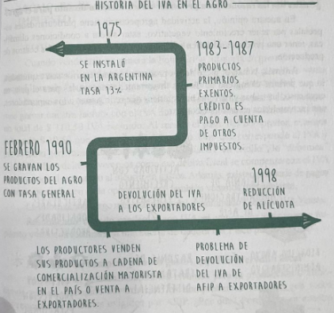
Veamos porqué se dan estas distorsiones al gravar la actividad agropecuaria con el IVA:
• existen dificultades para trasladar el impuesto a los precios, pues tienen cotización trasparente y están sujetos a las contingencias climáticas y a las cotizaciones de los mercados externos;
• aparecen costos financieros por atrasos en el cobro de venta de sus bienes, debiendo el vendedor (el productor) afrontar el pago del impuesto al Fisco en forma previa y
• se aplica alícuotas reducidas a la venta de bienes obtenidos por el agro y se aplica tasa general para los bienes y servicios adquiridos. Este descalce produce saldos a favor que perjudican al productor eliminando la neutralidad que debe tener este impuesto.

¿Cuáles son las razones para pretender un tratamiento distinto para el agro?
En nuestra opinión, la actividad agropecuaria tiene particularidades especiales por tener crecimiento vegetativo, estar sujeta a condiciones climáticas, tener una producción cíclica y administraciones alejadas de los centros de producción.
Además, la mayor parte de los productos agropecuarios son exportados, lo que permite el ingreso de divisas importantes y necesarias para el país, en cuyo caso, las trabas y barreras burocráticas que se imponen a los exportadores, son inentendibles en este este contexto.
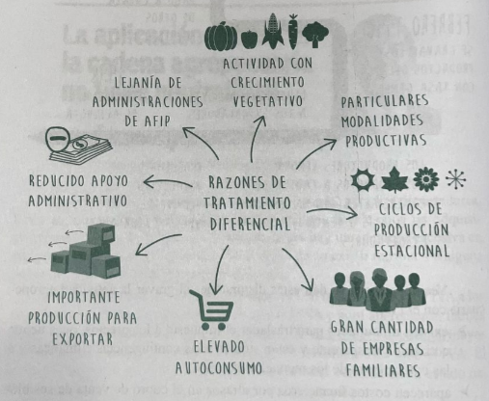
No pretendemos que existan concesiones y beneficios para la actividad, sino simplemente que el tratamiento esté motivado en sus características propias. Este tributo debe ser neutral en esta etapa económica.

¿Cómo es el funcionamiento operativo de este impuesto?

El IVA en las ventas, ¿qué es el débito fiscal?
Cuando vendemos, se genera la liquidación primaria de granos o el consignatario emite el líquido producto por venta de hacienda. En el acto de venta nace el llamado "débito fiscal" que queda registrado en la contabilidad.
Veamos un ejemplo simplificado: si vendemos granos por $ 100, deberemos gravar nuestra factura con el IVA del 10,5 %. Entonces, la factura será por un total de $ 110,50 IVA incluido. Al recibir el pago del comprador, estamos cobrando $ 10,50 que no son parte del precio, sino que corresponde al IVA y por lo tanto generamos un débito a favor del Fisco ("en criollo", le "debemos"$ 10,50). Más adelante, veremos cómo ese débito fiscal se compensa con el IVA que pagamos al comprar o al incurrir en gastos. Además, existen una serie de pagos a cuenta que influyen en la operatoria, que también veremos más adelante.
La información surge mensualmente del denominado Libro de IVA Ventas.
Resumiendo, cuando vendemos con IVA, el comprador nos paga ese impuesto y nos convertimos en una suerte de deudor del Fisco por ese monto.

El IVA en las compras y en los gastos, ¿qué es el crédito fiscal?
Por su parte, cuando compramos insumos para la producción o afrontamos gastos, debemos advertir que los comprobantes cumplan con todos los requisitos esenciales exigidos por ARCA. ¿Por qué? Porque va en nuestro beneficio.
Aquí, inversamente a lo que pasa cuando vendemos algo, estamos pagando el monto del IVA a nuestro proveedor. Entonces, generamos el denominado "crédito fiscal". "En criollo", nos transformamos en "acreedores" del Fisco, por el monto de IVA que nuestro proveedor carga en la factura. Por ejemplo, si pagamos a un proveedor de servicios por $ 100, éste nos cargará $ 21 de IVA (pues las compras están gravadas al 21 %). Entonces, del total de $ 121 de la factura, $ 100 corresponderán al precio y los restantes $ 21 al IVA. Este será el monto de nuestro crédito fiscal.
Para que posteriormente pueda tomarse ese crédito fiscal, es indispensable probar la vinculación del gasto o la compra realizada con la actividad agropecuaria gravada, para tener derecho al cómputo de su crédito a nuestro favor.
La aplicación de la tasa debe ser siempre correcta, pues el Fisco está facultado para impedir la asignación del crédito computado en exceso de aquella operación que nos han facturado.

Entonces, ¿se pueden compensar mis créditos y débitos fiscales?
Sí, pero para ello tenemos que tener estos comprobantes, que nos permiten aplicar créditos fiscales a nuestro favor, de modo de equilibrar la cuenta de lo adeudado a la ARCA por las ventas realizadas en el período.
Es frecuente que el contribuyente sufra percepciones (o adelantos de IVA) por la compra de insumos a empresas.
Es importante destacar que, si alguno de sus proveedores es un sujeto registrado como monotributista, no habrá crédito de IVA alguno en esta operación, siendo conveniente realizar un análisis del costo real de la adquisición.

¿Es posible que surjan saldos a favor de IVA del productor?
Sí, y surgen por varios motivos, entre ellos el más importante es que la actividad agropecuaria está gravada con diferentes alícuotas de IVA. Veamos.
1) Las ventas de granos y hacienda están gravados con la tasa del 10,5%.
2) Algunos créditos fiscales del contribuyente son del 10,5 %, pero solo se trata de aquellos inherentes en forma directa con la producción y que expresamente estén contemplados en la ley. Lo preocupante es que incluso otros insumos con una vinculación indiscutible -como las semillas, los fletes y los honorarios- se facturan al productor al 21 %. También caen en la tasa general los agroquímicos con excepción de los fertilizantes químicos.
3) Todos los gastos generales de la actividad generan un crédito con la tasa del 21 %.
Entonces, esta combinación de diferentes tasas produce saldo a favor, por superar los créditos por compras o gastos respecto de los débitos por ventas.
Este saldo a favor del contribuyente se llama "técnico".
Las variables que influyen en el saldo "técnico" son:
> la distancia a los puertos,
> la forma del desarrollo intensivo o extensivo de la explotación,
> los ciclos de producción y venta y
> los niveles de existencia de hacienda o de granos.
Este saldo es muy pernicioso financieramente, pues solo puede usarse para absorber futuros débitos fiscales (por ventas), lo que obliga a desarrollar otras actividades para lograr su pronta utilización.
Repasando: el saldo "técnico" de IVA, se da cuando los créditos (IVA generado por gastos) superan a los débitos (IVA cobrado por ventas) y solo puede utilizarse contra otras operaciones de IVA en declaraciones juradas posteriores. Aquí el impuesto deja de ser neutral para los agentes económicos.
Ahora bien, a ese saldo a favor se le agregan los pagos a cuenta que está ligado a cumplir el productor. Por ejemplo:
1) los adelantos cobrados en aduana al momento de una importación de insumos agropecuarios,
2) las retenciones de IVA aplicadas cuando se venden granos Y
3) los adelantos obligados de IVA, que nos aplican los proveedores (percepciones) que son grandes contribuyentes de ARCA.
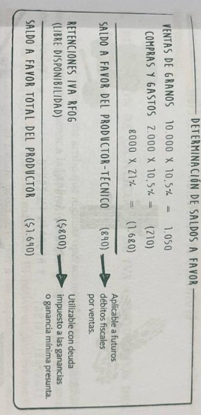
Este cóctel de adelantos como pagos a cuenta del impuesto final producen una acumulación de otro tipo de saldos a favor de IVA que son los llamados saldos de "libre disponibilidad". Sin embargo, lejos están estos saldos de tener esa condición, pues tienen restricciones relevantes en su aplicación, nosotros los llamados "saldos de disponibilidad restringida". Así, por ejemplo, no está permitido el uso de este saldo para compensar deudas por retenciones de impuestos efectuados a terceros, ni tampoco para ser aplicado a la cancelación de deuda por el impuesto a la participación societaria. La injusticia es total: no podemos usar saldos a favor para pagar todos los impuestos, aun cuando el acreedor sea el mismo (ARCA). A esto se agrega que varias actividades tienen regímenes especiales de retención y percepción de IVA.
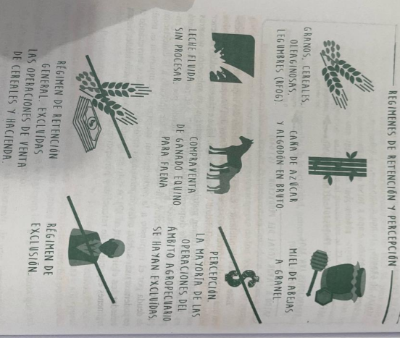
Advertimos que el régimen de exclusión no tiene aplicación para los productores del SISA, lo que significa que no se pueden evitar las retenciones de IVA bajo ningún concepto.
Repasando: los saldos de libre disponibilidad son los que se generan por pagos a cuenta del IVA final y, si bien pueden ser utilizados para cancelar otros impuestos mediante compensación o solicitar su transferencia a terceros o devolución a la ARCA , estas dos últimas vías no son rápidas ni sencillas de instrumentar.

Reducción de la alícuota de iva a productos del agro
Ya explicamos más arriba que algunas operaciones del agro están gravadas con una alícuota menor a la general (como, por ejemplo, la venta de granos, con un 10,5 %).
¿Por qué el agro tiene alícuotas reducidas? El motivo original fue que los saldos acumulados que el Estado debía devolver a los exportadores se incrementaron mes a mes. O sea, el Estado tenía que reintegrar a los exportadores el 21 % del IVA que éstos pagaban a los productores con cada compra. La solución fácil fue reducir el porcentual del IVA a los principales bienes primarios. De esta forma, se redujo a la mitad el monto de IVA que el Estado debía devolver a los exportadores.
Pero el problema no se resolvió, sino que se trasladó al productor. Ello, porque como explicamos más arriba, con esta diferencia de alícuotas, muchas veces el productor acumula saldos a favor, cuya única solución es desarrollar otras actividades alcanzadas a la alícuota general para absorber los créditos por las compras. Un despropósito.
A todo esto, se suman las diversas e intrincadas opiniones del Fisco, que generan una incertidumbre constante y el riesgo de futuros cuestionamientos. Las dudas abundan.
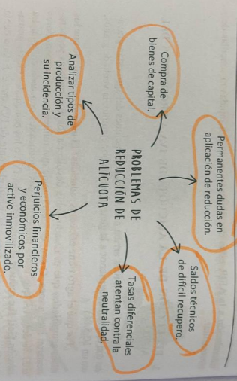
¿Cuáles son los bienes y servicios gravados con alícuota reducida?
Los principales productos y servicios agropecuarios gravados a tasa reducida son las ventas, locaciones e importaciones referidas a los siguientes bienes:
> animales vivos de las especies de ganados bovino, ovino, camélidos y caprinos,
> carnes y despojos comestibles de los animales mencionados, frescos, refrigerados o congelados que no hayan sido sometidos a procesos que impliquen una verdadera cocción o elaboración que los constituya en un elaborado del producto,
> frutas, legumbres y hortalizas frescas, refrigeradas o congeladas,
> miel de abejas a granel,
> granos cereales y oleaginosos -excluido arroz- y legumbres secas (porotos, arvejas y lentejas) y
> las importaciones definitivas de cuero bovino, fresco o saldo, seco, encalado, piqueteado o conservado de otro modo, pero sin curtir.
Y también las siguientes obras y locaciones, vinculadas a la obtención de los bienes antes citados:
> labores culturales (preparación, roturación, etc., del suelo),
> siembra y/o plantación,
> aplicación de agroquímicos y fertilizantes y
> cosecha.
Además, también corresponde la tasa reducida para:
> ciertos bienes de capital y
> fertilizantes químicos de uso agrícola.
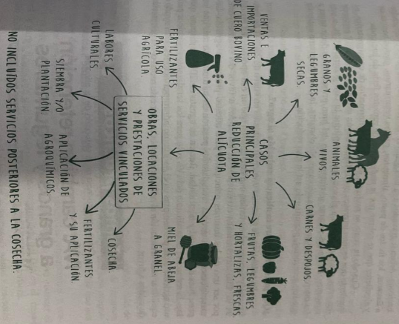
Los gastos, comisiones, almacenaje y otros servicios liquidados como consecuencia de la compraventa de granos o hacienda también resultan indirectamente alcanzados por la tasa reducida. En definitiva, el tratamiento de la operación principal en el IVA arrastra a los servicios accesorios que se prestan en forma directa con motivo de esta.
No obstante, el ARCA entiende que todos los gastos afrontados por el consignatario -que son trasladados para su reintegro por parte de los vendedores de hacienda- deben ir gravados a la tasa general. Entre ellos, los fletes contratados a terceros, los fardos de pasto, alimentos, gastos veterinarios, gastos bancarios y alquileres que se cobran por la realización de remates feria de hacienda.
Cuando la venta se realiza a plazo, por intermedio de consignatarios, es frecuente que se fijen intereses por la financiación del precio. El ARCA pretende -en estos casos de venta a plazos- que se aplique la tasa general 21 %, a este concepto. Exige así separar su tratamiento del bien principal, es decir toma a los intereses como un hecho autónomo. No obstante, la Corte Suprema entiende que son accesorios, permitiendo así la tasa reducida.
¿Qué pensamos sobre la alícuota reducida al agro?
La reducción de alícuotas comenzó a aplicarse en enero de 2003. Los fertilizantes y agroquímicos tenían una tasa general que en esa oportunidad era del 21 %. Ello incrementaba excesivamente los saldos a favor del contribuyente, por ser uno de los insumos principales para nuestro productor agrícola. Lamentablemente, las razones recaudatorias pesaron en su momento más que los principios de equidad y neutralidad. Recién en agosto de 2005 se dispuso -por ley- la reducción de la alícuota del IVA solo para los fertilizantes químicos para uso agrícola tanto por compras en el país como por importaciones. Ello ayudó a equilibrar más la ecuación al reducirse un poco -por este motivo- la generación de saldos a favor.
Los inconvenientes y perjuicios generados por la reducción de alícuota de IVA son variados y preocupantes. Al ser parcial el tratamiento de alícuota reducida -por alcanzar solo determinados bienes de la producción agropecuaria y algunos de los servicios y locaciones- daña en los hechos la economía del productor al acumular saldos a favor de difícil o imposible recupero.
Las interpretaciones del Fisco generan otro problema, que son las discusiones entre el ente recaudatorio y los contribuyentes respecto del tratamiento que corresponde dar a algunos bienes o servicios.
Como si fuera poco, la alícuota reducida está presentada como si fuera un beneficio para el productor, cuando en realidad es un perjuicio sensible, ante la acumulación constante de saldos a favor del contribuyente de difícil o imposible recuperación en el tiempo. La consecuencia es que los productores tienen un activo inmovilizado (IVA) a la espera del débito que lo absorba, que lo afecta financieramente porque ni siquiera se permite su actualización por inflación y de no ser absorbidos en el futuro, la consecuencia es económica y definitiva.
Cuando se discutió en el Congreso la reducción de alícuota, se intentó justificar la medida diciendo que la alícuota general era "un aliciente a la ejecución de maniobras fraudulentas, que provocaría que los exportadores recuperasen un impuesto que, muchas veces, no había ingresado a las arcas fiscales." Es decir, que para intentar solucionar un problema de fiscalización de una determinada operatoria, se terminan creando otros.
Para eliminar el daño toda la cadena que conforma la actividad productiva agropecuaria debería estar alcanzada por la reducción de la tasa. De esta forma todos los insumos, compras y servicios contratados por el productor agropecuario, estarían gravados a la misma alícuota diferencial inferior. Así, se cumpliría con la premisa básica del IVA de ser un impuesto neutral.
Hoy, quienes desarrollen una producción de tipo intensiva de ganadería de invernada, engorde a corral, producción frutícola, hortícola, tabaco, caña de azúcar y otras, se ven más afectados, pues es mayor la utilización de insumos por hectárea. En cambio, para quienes su producción signifique una baja proporción de gastos e insumos -por ser una actividad extensiva- es probable que sus problemas del denominado "saldo técnico" sea menos grave.
Debe analizarse siempre qué intensidad tienen las producciones y realizar una proyección de operaciones futuras. De esa forma se logra conocer el nivel de carga financiera que implica el monto acumulado del IVA en el desarrollo de la actividad agropecuaria, y cuánto capital de trabajo absorberá.
Si bien la adquisición de bienes de capital, como maquinarias y tractores, poseen una alícuota reducida al 10,5 %, el efecto que se produce al incrementar los créditos de IVA es manifiesto. Ello a pesar de que existe una norma que permite tramitar la devolución especial del IVA generado por estas operaciones en ciertas condiciones.
¿Cuáles son las particularidades en el IVA de algunas operaciones?
Las especiales características que tiene el agro, fueron contempladas parcialmente por la ley de IVA, que amortigua el resultado de este impuesto.

Canje
Son frecuentes en este ámbito, las operaciones de canje entre los productos primarios y bienes como agroquímicos, fertilizantes, maquinarias u otros. Resulta obligatorio para ser acreedores de los beneficios de la ley de IVA, que en primera instancia se entreguen los bienes del productor agropecuario.
De esta forma podemos lograr las siguientes ventajas:
> el crédito fiscal de IVA a facturar por el proveedor se producirá recién en el momento de la entrega del bien primario. Es que es en este momento cuando se perfeccionará la operación y por tanto se compensará con el crédito de IVA por la recepción del insumo, bien o servicio recibido en canje;
> la ley anti-evasión, referida a los pagos bancarizados, no se aplica ante la inexistencia de flujo de fondos en esta operación y
> tampoco habrá retenciones de IVA, dado que no existe flujo de fondos para su aplicación, debiendo indicarse en el software de liquidación del ARCA.

Otras operaciones alcanzadas por IVA
La dación en pago ¿qué es?
Se trata de la cancelación con producto de una obligación que originalmente se había pactado en dinero, como puede ser un arrendamiento o un servicio rural pendiente de pago. Para el cumplimiento de la obligación asumida se entregan productos primarios u otros que no lo son y que fueron adquiridos a terceros.
Este caso es más restringido que el canje, porque no hay un diferimiento en el IVA, pero sí son válidas las ventajas vinculadas con la inexistencia de flujo de fondos.
Las operaciones con precio a fijar
Cuando se entregan bienes primarios y la fijación del precio tiene lugar en un momento futuro, la ley permite un diferimiento del IVA hasta aquel período mensual en que se cerró la operación. Sin embargo, el ARCA solo reconoce esta posibilidad cuando fue imposible fijar el precio, negando la posibilidad de este régimen cuando resulta ser una decisión propia del productor.

Los consignatarios
La intervención de consignatarios en las operaciones con productos primarios conduce a particulares consideraciones de la ley. Existen presunciones que tienen por comprador y vendedor al mismo tiempo a estos sujetos, a los fines de registrar las operaciones bajo la forma de líquido producto. En estos casos, la alícuota de IVA por retribución del servicio quedará alcanzada por la tasa que rige para los bienes que se comercializan. La alícuota será entonces del 10,5 %.
Los comisionistas
Cuando los comisionistas emiten en forma separada una factura por sus servicios, estos quedan alcanzados por la tasa general del 21 %.
Las sementeras
Son las plantas crecidas que aún están sin cosechar, es decir "en pie" los casos en que se venda la cementera de algún cultivo, estará alcanzada por el IVA a la tasa del 21 %, aun cuando se transfiera junto con la titularidad de la tierra rural.
Opción de pago anual para productores agropecuarios
La legislación actual le otorga una franquicia al productor agropecuario que consiste en el pago anual del IVA. El esquema tiene fundamento en las características propias de la actividad primaria, como es la estrecha relación de los ciclos productivos ligados a la naturaleza que condiciona los flujos de efectivo. A primera vista parece ser un beneficio, pero no es tal y depende del análisis de cada caso en particular.
¿En qué consiste la opción de pago anual?
Se trata de una excepción al régimen de pago mensual del IVA que tienen los contribuyentes.
Los productores que usan este mecanismo realizan el pago en forma conjunta de todas las declaraciones juradas del año que arrojaron saldo a favor del Fisco. Para tal propósito, las personas físicas deben tomar la fecha de vencimiento del período mensual correspondiente a la fecha de cierre de ejercicio para sociedades o diciembre de cada año. En dicha oportunidad se suman todas aquellas posiciones mensuales con deuda y se abonan sin la inclusión de ningún tipo de interés resarcitorio.
Un saldo a favor de libre disponibilidad (compuesto por retenciones y percepciones sufridas) podrá utilizarse para cancelar los meses con saldo a favor del ARCA. El mecanismo es de compensación, mediante la clave fiscal en la web del organismo recaudador.
En resumen, la opción es de pago (financiera) y no de liquidación anual -lo que resultaría a todas luces un beneficio para un sector económico especial como es el agro- pues si sumáramos algebraicamente todos los débitos y créditos fiscales del año, como las retenciones y percepciones, obtendríamos un resultado financiero muy diferente en la liquidación del impuesto y más favorables para el contribuyente.
En caso de no realizar otras actividades, ¿puedo hacer uso de la opción?
Aquí radica uno de los requisitos más importantes de la opción de pago anual del impuesto. La respuesta a la pregunta es no. Para hacer uso de la opción, el productor agropecuario debe llevar a cabo la explotación primaria en forma exclusiva y no puede hacerlo si desarrolla otras actividades, aun cuando fueran secundarias.
No obstante, el Fisco ha opinado que el régimen especial de pago si podrá utilizarse cuando el sujeto además se desempeñe tanto en relación de dependencia o ejerza su función de director de sociedades. Igual tratamiento recibió el hecho de ser integrante de una sociedad de hecho.
Desde ya que la venta de insumos no utilizados, el alquiler de maquinaria o la prestación de servicios en forma esporádica, pueden provocar la pérdida de la posibilidad de optar por el pago anual y la exigencia de intereses por parte del Fisco.
De esta forma arribamos a la conclusión que la opción de pago anual puede resultar una alternativa financiera a descartar por los riesgos que contiene. El pago mensual del impuesto libera de incertidumbres al productor que realiza operaciones comerciales no primarias en la explotación agropecuaria.

¿Qué es el SISA?
El sistema de información simplificado agrícola tiene como objetivo la unificación de registros y regímenes informativos (SENASA – INASE –ARCA), la simplificación de los trámites y carga de datos (incluye migración de información preexistente en los diversos Organismos), la sistematización, calificación objetiva y el mantenimiento de la capacidad de control fiscal. Es un sistema que reemplaza a los anteriores registros y regímenes informativos vinculados a la actividad de producción y comercialización de granos y semillas en proceso de certificación (cereales y oleaginosas) y legumbres secas que se detallan a continuación:
- RFOG – Registro de Operadores de Granos (ARCA)
- PPGM – Padrón de Productores de Granos Monotributistas (ARCA)
- TIRE – Registro de Tierras Rurales (ARCA)
- RENSPA Agrícola (SENASA)
- Declaración Jurada de Siembra y Origen de Semillas" y "Declaración Jurada de Producción y Reserva de Semillas" (INASE)
- Régimen Informativo de Capacidad Productiva y Producción" - 1 DDJJ Existencias, 2 DDJJ Superficie, 2 DDJJ Producción- (ARCA)
- Declaración Jurada de Producción de Granos anual" (SENASA)

Regímenes informativos reemplazados
- "Declaración Jurada de Siembra y Origen de Semillas" y "Declaración Jurada de Producción y Reserva de Semillas" (INASE)
- "Régimen Informativo de Capacidad Productiva y Producción" - 1 DDJJ Existencias, 2 DDJJ Superficie, 2 DDJJ Producción- (ARCA)
- "Declaración Jurada de Producción de Granos anual" (SENASA)

Inscripción
La inscripción es obligatoria para los siguientes sujetos respecto de la producción y comercialización de granos y semillas en proceso de certificación -cereales y oleaginosas- y legumbres secas:
- Productores
- Operadores que intervengan en la cadena de comercialización
- Propietarios, copropietarios, usufructuarios y ocupantes -cualquiera fuera su título- y sus subcontratantes -cualquiera fuera su modalidad de contratación- de inmuebles rurales explotados situados en el país, en la medida en que en ellos se desarrolle la producción mencionada
Cuando los inmuebles rurales pertenezcan a sujetos residentes en el exterior, la obligación señalada estará a cargo de sus representantes en el país.

¿Qué beneficios tiene?
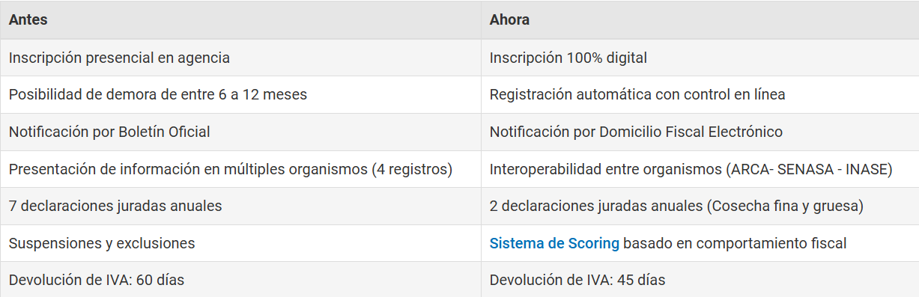

Información productiva 1
La declaración jurada de Información Productiva 1 (IP1) del SISA vence, por lo general, del 1 al 31 de octubre de cada año. A partir de la campaña 2025/2026, el plazo se extiende del 1 de septiembre al 31 de octubre, según las actualizaciones de ARCA.

Detalles clave sobre IP1:
Contenido: Se declaran las existencias de granos al 30 de septiembre (silobolsa, planta, etc.) y la superficie sembrada con cultivos de cosecha fina (trigo, cebada, avena, etc.).
Obligatoriedad: Es fundamental para poder liquidar granos o enviar cartas de porte electrónicas.
Modificaciones: Se pueden realizar modificaciones sin presentación digital hasta el 30 de abril del año siguiente.
Para evitar inconvenientes, se recomienda realizar la presentación a principios de octubre. La carga se realiza a través de la web de ARCA en el servicio "SISA", módulo "Información Productiva".

Información productiva 2
Los vencimientos para presentar la Declaración Jurada de Información Productiva 2 (IP2) en el SISA (ARCA/ex-AFIP) operan desde el 1 de diciembre hasta el último día de febrero del año siguiente, ambos inclusive. Se debe declarar la superficie sembrada de cultivos de cosecha gruesa/verano (maíz, soja, girasol, etc.).

Detalles Importantes sobre el IP2:
Plazo Crítico: 1 de diciembre al último día de febrero.
Contenido: Superficie destinada a cultivos de cosecha gruesa o de verano.
Obligatoriedad: Aplica a todos los productores, incluso si no hay superficie sembrada o si la producción se destina a alimentación animal.
Consecuencias: La falta de presentación o presentación fuera de término puede afectar el estado en el SISA y la emisión de cartas de porte.
Recuerde que, según ARCA, si el vencimiento cae en día inhábil, se traslada al día hábil siguiente.

¿Cuáles son las categorías?
- Productor
- Corredor
- Mercado de cereales a término
- Operador con planta: desmotador de algodón, exportador con planta, acopiador, otro
- Operador sin planta: comerciante de granos, exportador sin planta, otro
- Canjeador: arrendador, contratista rural, proveedor de insumos, servicios y bienes de capital, profesional, aplicador aéreo

¿Qué son los “Estados” (sistema SCORING)?
La conducta fiscal del contribuyente, evaluada a través de la ponderación de parámetros objetivos establecidos por esta Agencia y aquellos fijados por los demás organismos intervinientes según sus competencias, determinará la asignación de alguno de los estados que definen el nivel de riesgo. El estado asignado permitirá administrar beneficios fiscales conforme a la calificación obtenida y su consulta estará disponible en el servicio web “Sistema de Información Simplificado Agrícola – SISA”.
El sistema asignará un estado en función de tu conducta fiscal. Los incumplimientos impactarán negativamente en él provocando la aplicación de alícuotas de retención incrementadas.
ESTADO 1: Bajo riesgo. Estado asignado a los sujetos que permanezcan en ESTADO 2 por un plazo igual o mayor a 24 meses corridos y tengan categoría A en el Sistema de Perfil de Riesgo (SIPER).
Será condición necesaria para tener el ESTADO 1, haber permanecido ininterrumpidamente activo en el Registro Fiscal de Operadores en la Compraventa de Granos y Legumbres Secas (RFOG), y/o incluido en el Padrón de Productores de Granos - Monotributistas (PPGM) durante los 24 meses previos al inicio del “SISA”.
Con posterioridad al inicio, se tendrá en cuenta concomitantemente la situación en (RFOG), (PPGM) y “SISA” hasta la concurrencia de los 24 meses anteriores al análisis del “ESTADO”.
ESTADO 2: Mediano riesgo. Estado asignado a los sujetos que se encuentren dentro de los parámetros detallados en el Anexo II de la RG N° 4310/2018 para este ESTADO 2 y a los sujetos que inicien actividades objeto del “SISA” y realicen su primera inscripción en el mismo.
ESTADO 3: Alto riesgo. Estado asignado a los sujetos a los que se le detecten los incumplimientos detallados en el Anexo II de la RG N° 4310/2018 para este ESTADO 3.
Se considerará inactivos a quienes se les detecten los incumplimientos detallados en el Anexo II de la RG N° 4310/2018 para dicha situación o estando obligados no se encuentren incorporados en el “SISA”.

Retenciones del IVA en la venta de granos. ¿Quién aplica las retenciones de IVA ante la venta de los granos y en qué momento se concretan?
En la operatoria de granos, y en función del flujo de fondos, las retenciones las aplican los intermediarios y los compradores (exportador directo y molino harinero).
Bien fundado el escrito definiendo los derechos del contribuyente, prontamente se logran éxitos comprobados al concretarse la acreditación de los fondos que le pertenecen al productor. El hecho de la devolución no hace más que ratificar la ilegalidad de todo el sistema.
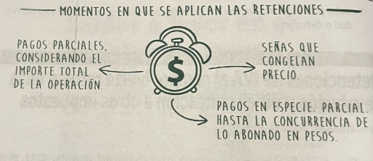

4.IMPUESTOS A LA EXPORTACIÓN, LAS MAL LLAMADAS "RETENCIONES" (DEX)
Todos recordamos el año 2008 por la protesta que generó la famosa resolución 125, que pretendió establecer alícuotas móviles para este impuesto, de acuerdo a la cotización internacional de los commodities.
Los DEX son un impuesto
Las "retenciones", como se las conoce vulgarmente, son en realidad un verdadero impuesto (así lo reconoció la corte suprema de justicia). No es correcto llamarlas retenciones, pues constituyen un impuesto final, porque no se toman "a cuenta", como sería el caso de las verdaderas retenciones, sino que se paga el total fijado en cada venta.
En teoría, se trata de un impuesto a las exportaciones, y no a los productores agropecuarios. Sin embargo, la realidad indica que los productores que no exportan también sufren el descuento en el precio que reciben. O sea, que los demás actores de las cadenas de producción pagan los commodities a los productores agropecuarios descontándoles el valor y trasladándoles el impuesto.
Consecuentemente, es el productor primario quien termina financiando un tributo del cual, en principio, no era el destinatario. Por ese motivo, nosotros decimos que más que un impuesto a las exportaciones, este es un impuesto "a la producción".
¿Desde cuándo existen los DEX en nuestro país?
Los DEX tienen cierta tradición en nuestro país y existen desde 1967. A lo largo de la historia, hubo tres ocasiones que vale la pena destacar: en 1992, fueron reducidos a cero para casi todos los productos; luego, en 2002, tras la fuerte crisis y devaluación que sufrió nuestro país, fueron incrementadas de un promedio del 3,5 % a casi el 20%. Finalmente, en 2008, se intentó imponer un esquema de DEX móviles por resolución ministerial, acentuando aún más su tacha de inconstitucionalidad.
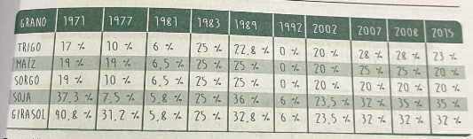
En general, estas alícuotas fueron modificadas por el poder ejecutivo nacional mediante el dictado de decretos o resoluciones, que no pasaban por el congreso nacional gracias a que éste le fue delegando poderes al poder ejecutivo. Entonces, los presidentes y ministros de turno fueron incrementando los DEX, según las necesidades económicas y el valor internacional de los commodities, lo que resta sustento legal a estas medidas impositivas.
La resolución 125/2008: los dex móviles
En este marco, en marzo de 2008 el ministerio de economía de la nación dictó la resolución 125/2008. La resolución establecía un sistema de retenciones móviles en virtud del cual la alícuota aplicable a cada producto (soja, trigo, girasol, etc.) variaba en forma automática de acuerdo a la cotización internacional de los commodities.
Como ejemplo, veamos cómo era esta tabla para soja y maíz:
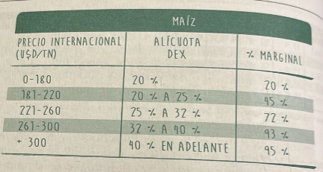
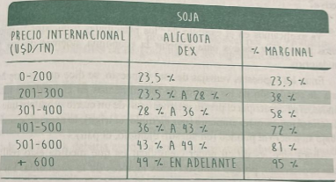

Luego de algunos meses de vigencia y tras el conflicto generalizado que se desató en todo el país, se intentó, sin éxito, sancionar el nuevo esquema en forma de ley. Entonces, el poder ejecutivo nacional no tuvo más remedio que dejar sin efecto la resolución 125/2008 y se retomó el esquema de DEX con alícuotas fijas.
Argumentos a favor y en contra de los dex
En primer lugar, cabe destacar que los DEX no son un invento argentino. Existen, aunque en mucha menor medida, en otros países.
Como herramienta de regulación de los precios internos, ¿es efectiva?
Ya explicamos en el capítulo de "los principales impuestos", que los tributos pueden ser usados para orientar la economía, además de los fines recaudatorios.
Entre las supuestas ventajas de este impuesto, se dice que es una herramienta de regulación de los precios de los alimentos en el mercado interno.
Entonces, si se desacopla el precio internacional de un cierto producto que sirve de materia prima para un alimento (por ejemplo, el trigo), lo esperable seria que éste baje su precio al público (en nuestro ejemplo, el pan).
Ahora bien, es difícil poder cuantificar en qué medida esto realmente termina sucediendo, porque influyen otros factores de la economía. En la Argentina, es claro que a pesar del 23 % de DEX que tiene el trigo, el precio del pan aumentó de manera considerable.
Además, con este argumento no se puede explicar cómo el producto agropecuario con la tasa más elevada de DEX es la soja, que prácticamente no se consume como alimento humano en nuestro país.
Desde este punto de vista, podemos decir que en nuestro país la política de los DEX fracasó.
Agreguemos que, para el caso de ciertos productos como el trigo y el maíz, la arbitrariedad en otorgar cupos de exportación también produce disminuciones en el precio que los productores reciben por sus productos, que tampoco se ven reflejados en las góndolas de los supermercados.
Para el fomento de la agroindustria
Otro argumento frecuente para defender los DEX es que, al bajar el precio de la materia prima, impulsa el desarrollo de la industria procesadora. Es decir, que el precio del maíz sea, por lo menos un 20% más bajo que el precio internacional (por efecto de los DEX), debería ayudar a que florezcan más industrias que lo utilicen como base para su negocio, ya que tendrían una ventaja competitiva. Podría ser el caso del sector avícola, por ejemplo (producción de pollos, huevo, etc.).
Sin embargo, salvo excepciones, este efecto tampoco parece haberse conseguido en nuestro país, probablemente por influencia de otros factores macro económicos y políticos.
Contrariamente a lo planeado, la aplicación de los DEX logro que muchos pequeños productores y agricultores familiares debieran salir del negocio o arrendar sus campos, ya que como consecuencia de la rebaja en los precios que reciben por sus productos por aplicación de los DEX, solo puedan seguir trabajando quienes posean mayor escala de producción. Por lo tanto, en la argentina, este nivel de DEX ha fomentado la concentración.
Es un impuesto de fácil recaudación, pero un costo adicional para el productor
Es evidente que, comparado con otros impuestos como el IG, los DEX son de muy fácil recaudación. ¿Por qué? Porque se aplican en forma directa sobre los ingresos de los contribuyentes, sin tomar en cuenta su estructura de costos, gastos y tampoco su resultado final (es decir, no importa si al final del proceso productivo, ese productor tuvo ganancias o pérdidas). Este impuesto perjudica particularmente a los productores alejados de los puertos, pues el costo flete es aún mayor para ellos.
En pocas palabras, el estado solo tiene que controlar que la producción se venda en blanco. Con eso, basta para cobrar las retenciones. No hay necesidad de controlar las DDJJ (como en el caso del IG), ni realizar inspecciones. Es algo similar a lo que ocurre con el IIBB. Esto explica en parte, el gran aumento de las obligaciones formales que deben cumplir los productores agropecuarios para estar al día con el Fisco.
Este efecto es especialmente pernicioso, pues el estado pasa a tener más Poderes que un socio: solo participa de las ganancias, pero nunca deja de percibir cuando existen pérdidas. Es
decir, los DEX son un costo más en la estructura de producción. Además, en caso de pérdidas. no pueden compensarse con las ganancias de los años subsiguientes, como si permite el IG.
Por este motivo, en el capítulo de propuestas, sostenemos que el IG deberá ser el impuesto fundamental en un sistema tributario equitativo.
Es una forma del estado de captar rentas extraordinarias
Este argumento, tan utilizado por estos años, también es falaz porque el estado podría captar todas las rentas (las ordinarias y las mal llamadas extraordinarias) a través del IG.
Los DEX perjudican a las provincias
Los DEX no son coparticipables; los recauda el gobierno nacional y no corresponde redistribuirlos a las provincias y a los municipios (por normas de la constitución nacional). Entonces, esa riqueza que se produjo en el interior del país solo tiene impacto en la nación.
Este especial perjuicio a las provincias, además, aumenta el desequilibrio de poderes entre éstas y el gobierno central, por lo que es una de las razones fundamentales por la cual desaconsejamos los DEX como herramienta tributaria.
Los DEX y la ley de emergencia y desastre agropecuario
En el caso de emergencia o desastre agropecuario, este impuesto no se suspende y ante rindes escasos produce mayores quebrantos a los productores.
Por lo tanto, en estas situaciones los DEX se vuelven doblemente injustos, pues gravan los ingresos de esos productores, sin importar que luego por efecto del desastre o emergencia, tengan pérdidas.
Como decimos en el capítulo de "emergencia agropecuaria", es necesaria una reforma a la ley de emergencia, para que se contemple una reducción de los DEX en estos casos.
Los DEX y la confiscatoriedad
Como explicamos más arriba en este libro, los impuestos no pueden ser confiscatorios. Ahora bien, la confiscatoriedad se tiene que determinar en cada caso concreto y el parámetro según la Corte Suprema es, si un impuesto (o un conjunto de ellos) absorbe una parte sustancial del patrimonio o de las rentas.
Por otra parte, en cuanto a la doble imposición que se puede argumentar por la superposición de los DEX con otros impuestos (IG, IIBB, etc.), Si bien creemos que es una mala técnica legislativa, de acuerdo a la corte suprema no es necesariamente anticonstitucional, salvo que fuera confiscatoria.
Entonces, existe la posibilidad de atacar los DEX por inconstitucionales, pero antes tenemos que analizar en cada caso particular su real incidencia en el negocio del productor.

5.IMPUESTOS PROVINCIALES
El Impuesto a los Ingresos Brutos (IIBB).
Concepto
El impuesto a los ingresos brutos (IIBB) es un tributo provincial que está presente en todo el país.
Cada provincia tiene las facultades para reglamentarlo en toda su forma y estructura, siendo la principal fuente de ingresos propios que éstas tienen para atender sus presupuestos. Esta es una de las razones por la cual muchas de ellas, gravan con el IIBB a la actividad primaria y a la producción de bienes en general, cuando históricamente no tenían esta imposición.
Este impuesto incide siempre que se desarrolle una actividad económica, y en todas las operaciones de carácter oneroso (es decir, no gratuitas), independientemente del resultado obtenido en cada una de ellas. En este sentido, es similar a los DEX.
La obligación legal recae sobre las ventas brutas, a las que se les aplica la alícuota correspondiente. Su periodicidad de liquidación y pago es mensual, con una liquidación anual de resumen por año calendario para todos los contribuyentes.
Actualmente y por la gran diversidad de agentes obligados a actuar como recaudadores -esto es por la aplicación de retenciones y percepciones- se han generado saldos a favor de los contribuyentes que se dedican a la actividad primaria. En criollo: vamos sufriendo retenciones y percepciones del IIBB en cada operación, que muchas veces terminan superando el impuesto final para el cual se habían tomado a cuenta. Este crédito de impuesto es de difícil recupero, provocando perjuicios financieros que se convierten en importantes partidas del rubro pérdidas.
¿Lo debo pagar en todas las provincias en las que vendo mis productos?
Efectivamente, el impuesto se liquida en cada una de las provincias en las cuales el contribuyente realiza actividad económica.
Nótese que tal concepto es más amplio al solo hecho de efectuar ventas. La existencia de actividad económica se materializa por la sola realización de gastos, dando lugar a lo que se denomina técnicamente "sustento territorial".
En pocas palabras, se posibilita a las provincias actuar en su poder de imposición solo cuando las empresas realicen gastos en su territorio.

Convenio multilateral
Entonces, ¿qué pasa cuando nuestra actividad tiene lugar en más de una provincia? Hace más de 35 años, se creó un régimen que intenta resolver el problema generado respecto del modo de abonar el impuesto en forma equilibrada en aquellos casos en que se actúa económicamente en más de una provincia: el "Convenio Multilateral".
El tema a resolver no fue sencillo, ni lo es actualmente, dado que faltan modificaciones de fondo que resuelvan los problemas propios del mecanismo y los que surgen por la diversidad de los negocios desde su original implementación.
Toda explotación agropecuaria, más allá de la estructura jurídica escogida, debe liquidar el impuesto con reglas específicas dependiendo de la forma de las operaciones que realiza.
Entonces, la aplicación del Convenio Multilateral varía de acuerdo a los negocios que hagamos. Así, por ejemplo, el tratamiento será diferente si comercializamos bienes de cambio en la misma provincia donde se los elabora, o si por el contario son enviados a otras para tal fin. También influye si la producción se realiza parcialmente en una jurisdicción y se concluye en otra, como puede suceder en el caso de la actividad de ganadería vacuna desarrollada en provincias limítrofes.
A continuación exponemos en resumen las diferentes situaciones que pueden acontecer ante una venta y los lineamientos técnicos que se deben seguir para cumplir con esta imposición provincial:
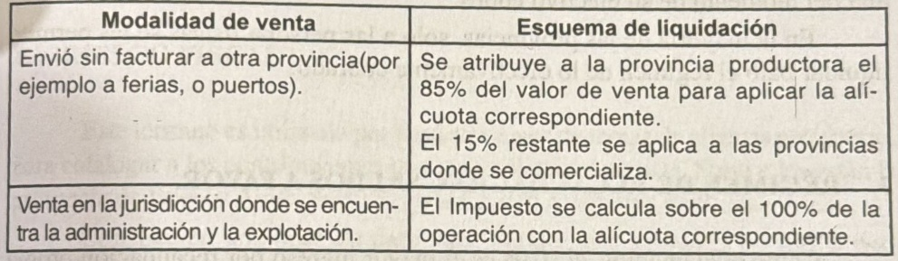
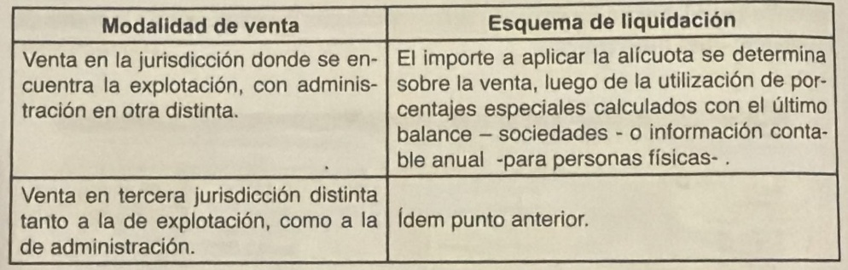
En todos los casos debe existir actividad económica en el territorio que permita a la provincia aplicar su potestad tributaria al productor.
¿Todas las ventas que se realizan pagan este impuesto?
No, cada provincia tiene la facultad de determinar las operaciones que quedan fuera del impuesto. En la mayoría de ellas los ingresos vinculados a la venta de bienes de uso (muebles e inmuebles), no se consideran gravadas a la hora de liquidar el impuesto.
Por lo tanto en el caso de ganadería quedan excluidas las haciendas macho o hembra puros por cruza o de pedigree, pues estos son considerados bienes de uso.
El resto de las operaciones que realizan las explotaciones agropecuarias, sean sociedades o personas físicas, están gravadas por el impuesto.

Tratamiento en la provincia de Santa Fe
Modificaciones al código fiscal y ley impositiva anual 2025:
Se mantiene vigente la estabilidad fiscal, implica que no se incrementa la carga tributaria para los contribuyentes activos y para los nuevos contribuyentes que se den de alta en el impuesto con jurisdicción sede en provincia de Santa Fe .A este beneficio pueden acceder únicamente los contribuyentes o responsables que encuadren como "Pymes Santafesinas" siendo micro, pequeñas y medianas empresas, cuyos ingresos brutos anuales totales devengados durante el año no superaron los montos máximos definidos por Sepyme y tenga domicilio fiscal en la provincia de Santa.
Esta estabilidad fiscal implica que en la provincia de Santa Fe siga vigente la exención para la actividad primaria en la tributación de este impuesto.
¿El cobro de las facturas de ventas es determinante para el impuesto?
El cobro de las facturas emitidas es independiente de la liquidación en el mes en que se determina el impuesto. Las ventas serán la base del tributo más allá del momento de su efectivo cobro.
En la mayoría de las provincias, solo a las persona físicas se les permite liquidar bajo el régimen de lo efectivamente cobrado.

Régimen de recaudación. saldos a favor.
Como adelantamos, el IIBB es el mayor ingreso por recaudación propia que poseen las provincias para sostener su estructura estatal (es decir, sin contar lo que reciben del Gobierno Nacional por ley de coparticipación federal).
Por dicha razón existe preocupación permanente por el cobro de este tributo, que es liquidado por el propio contribuyente. Por este motivo, a los fines de lograr adelantos de fondos al fisco se instauraron un sin número de regímenes de retención y percepción que sufren todos los que realizan actividades económicas.
Los proveedores, los clientes y los bancos, son los principales agentes que recaudan el impuesto para su depósito en las arcas provinciales. Más adelante, explicamos más sobre el mecanismo de "SIRCREB" utilizado por los bancos para recaudar el IIBB. Dada la relación que la explotación agropecuaria tiene con cada sujeto mencionado, existen múltiples aplicaciones del impuesto (en las cobranzas, en las compras y en las operaciones bancarias).
La proliferación de este mecanismo de recaudación, resulta en definitiva nocivo al sujeto agobiado entre otras por las siguientes razones:
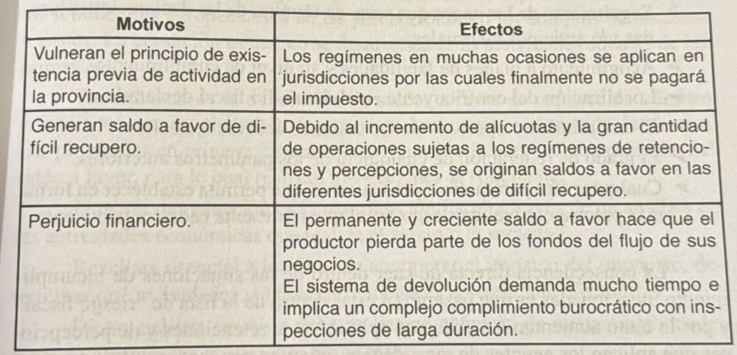

Riesgo fiscal
Este término es utilizado por las direcciones de rentas de algunas provincias, para catalogar a los contribuyentes que incumplen con normas. Entre ellas están la provincia de Buenos Aires, Santa Fe, y la Ciudad Autónoma de Buenos Aires.
Consiste en una base de datos que almacena y actualiza en forma permanente el organismo estatal recaudador, y para ello contempla el historial del comportamiento del contribuyente.
Cuando a criterio de las autoridades, los sujetos transgredan las normas de cumplimiento obligatorio, son catalogados con mayor riesgo fiscal.
Las provincias mencionadas coinciden en las obligaciones de seguimiento permanente, entre las cuales, podemos citar:
- El grado de cumplimiento en la presentación de las declaraciones juradas anuales y/o anticipos mensuales. En Buenos Aires el análisis incluye a otros tributos que recauda (Inmobiliario, automotores, embarcaciones)
- Seguimiento de los pagos que sean en término de las declaraciones juradas y/o anticipos mensuales.
- Acogimiento a planes de facilidades y su nivel de cumplimiento.
- Localización del contribuyente en el domicilio fiscal declarado.
- El cumplimiento oportuno de los distintos deberes formales.
- El grado de reiteración de cualquiera de los parámetros anteriores.
- Cualquier otro parámetro representativo, que permita establecer en forma más precisa el nivel de riesgo fiscal que representa cada contribuyente.
La consecuencia directa de caer dentro de las situaciones de incumplimiento mencionadas es que pasamos a estar dentro de la lista de "riesgo fiscal" y por lo tanto aumentan las alícuotas aplicables de retenciones y de percepciones que aplican los agentes de recaudación (clientes, proveedores, bancos, Cía. de seguros, etc.).
¿Es posible disminuir el saldo a favor generado? Las percepciones y/o retenciones, ¿se pueden evitar?
Es posible acceder a una reducción de las retenciones o percepciones a sufrir, cuyo futuro será ir reduciendo los saldos a favor. Esta alternativa existe pero está sujeta a diversas condiciones.
Todas las provincias otorgan la posibilidad de solicitar el denominado "certificado de exclusión". Este documento descarta la aplicación de estos pagos a cuenta por completo o disminuye las alícuotas vigentes.
La provincia de Buenos Aires posee un especial mecanismo de aprobación del certificado, mediante el cumplimiento de una ecuación muy singular.
Se exige que el total de retenciones y percepciones sufridas en los últimos tres meses, resulten superiores al doble del impuesto promedio de esos periodos.
De no arribarse al cociente pretendido, se permite al contribuyente una reducción de alícuotas en retenciones y percepciones que lejos están de resolver el problema de fondo.
Esta difícil condición ha llevado a un contribuyente a discutir ante la justicia la problemática de los saldos a favor, en una destacable resolución. No solo le permitió al contribuyente obtener el certificado de exclusión, sino que obligó a la provincia a buscar los medios que eviten la acumulación de saldos a favor en la empresa.
Es necesario destacar que la provincia de Bs As expresamente excluye a los productores agropecuarios de las percepciones en las compras de insumos y gastos. La condición es que no se desarrollen otras actividades además de las primarias.
Para el caso de la devolución de saldos a favor se requiere de trámites y requisitos que involucran una gran carga burocrática y demanda de tiempo.
Las provincias en primera instancia indagan sobre la correcta acumulación del saldo a favor, para lo cual realizan inspecciones al solicitante.
Otra vía de reducción es la planificación fiscal a través de un análisis de las actividades económicas que realiza el sujeto o la sociedad
Resultará esencial a los fines de atemperar el impacto del impuesto, determinar qué actividades y en qué provincias es conveniente efectuarlas.
Dicho análisis también debe realizarse al inicio de nuevas actividades antes de afrontar las inversiones pertinentes.

¿Qué significa el SIRCREB?
Las entidades financieras no quedaron fuera de la obligación de colaboración impuesta por las provincias. Para tal propósito se creó este régimen, por el cual el banco hace débitos en las cuentas corrientes de los contribuyentes, cada vez que ingresa dinero a ellas. Esos débitos son pagos a cuenta de la liquidación del IIBB a cargo del titular de la cuenta bancaria.
Este régimen se aplica siempre que nos encontremos inscriptos en el Convenio Multilateral.
El denominado SIRCREB ha sido suscripto por la mayoría de las provincias del país, las cuales dictaron su adhesión y la reglamentación de las características aplicables a su territorio.
Actualmente el banco aplica los porcentuales establecidos ante las acreditaciones bancarias sujetas al régimen.
Existen algunas acreditaciones bancarias que se mantienen fuera de la aplicación de este régimen.
Veamos el listado, que es común para las provincias adheridas al SIRCREB.
- Las remuneraciones al personal en relación de dependencia, jubilaciones, pensiones y préstamos de cualquier naturaleza.
- Las transferencias de fondos con destino a otras cuentas abiertas a nombre de idénticos titulares - excepto mediante el uso de cheques.
- Acreditaciones efectuadas como consecuencia de la transformación a pesos de todos los depósitos en dólares estadounidenses u otras monedas extranjeras existentes en el sistema financiero (pesificación de depósitos).
- Los importes que se acrediten en concepto de intereses devengados con relación al saldo de la propia cuenta.
- Los importes que se acrediten como consecuencia de las operaciones de exportación de mercaderías.
- Los créditos provenientes de la acreditación de plazo fijo.
- El ajuste a fin de poder realizar el cierre de las cuentas bancarias que presenten saldos deudores en mora.
- Los créditos provenientes del rescate de Letras del Banco Central de la República Argentina (LEBAC), suscriptas con fondos previamente acreditados en cuentas a nombre del mismo titular.
- Las acreditaciones provenientes de los rescates de fondos comunes de inversión, constituidos por el titular de la cuenta, siempre que los mismos provengan de fondos previamente acreditados en, cuentas a nombre del mismo titular.
- Los importes que se acrediten en concepto de reintegro del impuesto al valor agregado (IVA), como consecuencia de operaciones con tarjetas de compra, crédito y débito.

La aplicación del impuesto en las compras
¿Qué pasa con el IIBB cuando compramos terneros en una provincia distinta a la de la explotación?
En estos casos, algunas provincias gravan esa compra mediante un mecanismo legal que se llama "mera compra" ', que está previsto justamente para determinados productos primarios.
Responde a la situación plantada un mecanismo más de distribución de las ventas, para los contribuyentes que tributen por el mencionado convenio multilateral.
Este mecanismo se fundamenta, en que algunas provincias mantienen la exención en el IIBB para los productos primarios.
Entonces, al vender sus bienes a sujetos radicados fuera de la provincia,la riqueza generada, queda fuera del alcance del impuesto.
Para evitar ello, las provincias apuntan a su poder tributario sobre el comprador. El monto abonado en la compra, facturado como percepción, será descontado en la liquidación mensual de IIBB del adquirente.
Los encargados de aplicar la percepción son en la mayoría de los casos los intermediarios, comisionistas, rematadores, consignatarios, etc.
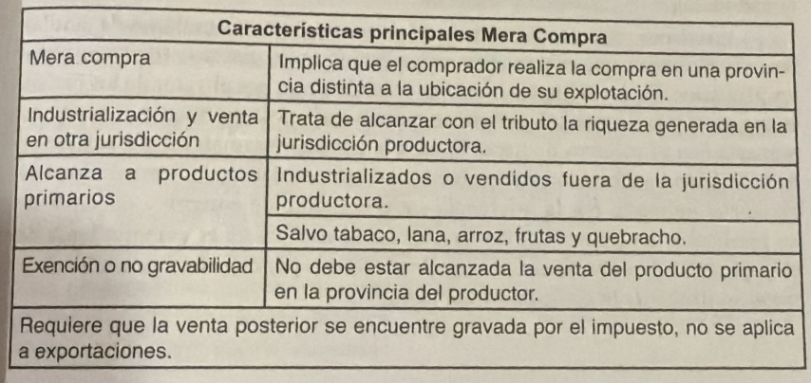
En los fundamentos de la aplicación del impuesto de este capítulo, hicimos hincapié en la necesidad de desarrollo de actividad comercial como requisito para el IIBB, es decir la realización de gastos en la provincia para que exista su potestad impositiva.
Este principio es receptado por el instituto de la "mera compra", pues se aplica solo en el caso de la realización de gastos en la jurisdicción en la cual se adquirieron los bienes.
Excepción al calculo del impuesto sobre las ventas
Comenzamos el capítulo indicando que el desarrollo de actividades en forma habitual obliga al pago del impuesto en la provincia donde se lleva a cabo.
Del mismo modo afirmamos que el monto sobre el que se aplican las alícuotas correspondientes, son las ventas del periodo mensual.
No obstante, existen situaciones de excepción a este principio general para determinados sujetos.
Los acopiadores para su actividad de compra y posterior venta de productos agrícola-ganaderos, tienen la posibilidad de liquidar el tributo por la diferencia entre dichas operaciones.
La razón de esta especial situación se sustenta en que el ingreso genuino de la actividad comentada, no se centra en las ventas sino en la diferencia de precio entre las operaciones que realiza el acopio.
Debe tenerse en cuenta que no toda operación de este tipo, queda dentro la metodología de cálculo del impuesto.
Los fiscos provinciales en general se oponen ante operaciones de similares características, que se presentan en los canjes en los que se entregan productos primarios. Pagan el impuesto ambos intervinientes por el valor de los bienes entregados, y la misma solución tiene quien venda posteriormente el producto primario con el objetivo de hacer liquida la contraprestación recibida. Buenos Aires y Santa Fe afortunadamente han avanzado considerando la posibilidad de tributar el impuesto por la diferencia entre el precio de compra y de venta de los productos. La primera de las provincias es estricta en el cumplimiento de los regímenes de información y empadronamiento para los sujetos que reciban producto primario en canje en forma habitual.
Contratos agropecuarios
La actividad agropecuaria en nuestro país se caracteriza por la gran variedad de modalidades contractuales con las que se puede llevar a cabo.
Podemos encontrar arrendamientos con diversas formas de cancelación y/o cálculo de la contraprestación, aparcerías como así también contratos de capitalización sin dejar fuera convenios de explotación conjunta.
La esencia de los mismos debe ser estudiada para determinar el tratamiento de cada uno de estos contratos en el IIBB.
Cuando estamos frente a un contrato asociativo los sujetos intervinientes comparten riesgos, aportando bienes y servicios con el objetivo final de distribuir los frutos obtenidos.
Esta asignación entre los firmantes queda fuera del tributo dado que el mismo se satisface con la venta de los productos obtenidos.
Distinto es el caso del arrendamiento, pues el propietario de las tierras tiene asegurado un ingreso independientemente del resultado que obtenga el encargado de la explotación primaria. Aquí no hay reparto de bienes sino contraprestación por el uso del inmueble.
Agente de retención
Los agentes de retención recaudan el impuesto, en las operaciones de pago en su actividad comercial. A esta labor resultan obligadas todas las empresas y personas físicas que los fiscos consideren en función a su estructura y capacidad de absorción de tareas administrativas adicionales.
Lo mencionado, que debe resultar la premisa básica para tal exigencia, no siempre se lleva a la práctica. Puntualmente en la provincia de Buenos Aires la obligación de actuar como agente de retención es en función de superarse determinado monto de ingresos que se obtengan en el año calendario.
El control de los ingresos debe ser realizado en cada año calendario, debiéndose inscribir como agente de recaudación en el IIBB hasta el 31/01 y comenzar actuar en tal condición en las operaciones a realizar desde el 01/03.
Todo ello en el año siguiente al que se realiza el control comentado.

Impuesto de sellos
La recaudación fiscal es el principal objetivo de los organismos de control de impuestos. La evolución de los negocios y estructuras económicas son el foco de atención de los fiscos, pues sus cambios pueden afectar su función más preciada.
Comprar bienes al finalizar un contrato de leasing, o crear un fideicomiso en lugar de una sociedad, son cambios recientes en las actividades comerciales.
Por estos y otros motivos, aparecen cada vez con más frecuencia impuestos de sencilla recaudación, que simplifican la tarea de control y permiten ingresos al estado, sin demasiados esfuerzos.
El impuesto de sellos es uno de ellos. Su origen es de antigua data, en épocas donde la palabra escrita representaba la lealtad en los negocios y la existencia de tributos no era como la actual.
Repasemos las principales características de este impuesto.
¿Es el impuesto a los contratos?
La respuesta a la pregunta es sí. Se abona con la celebración de contratos documentados y firmados por ambas partes. Diríamos más bien que es un impuesto a la seguridad jurídica, pues cuanto mas nos acercamos a la posibilidad de que ese documento sea ejecutable judicialmente más posible es que esté gravado con el impuesto de sellos.
¿Es un impuesto provincial?
Este impuesto es provincial. Entonces, cada provincia lo sanciona con su propio ordenamiento legal y su reglamentación práctica para su pago. El momento, la alícuota y las formalidades para su ingreso dependerán de cada legislación provincial. También CABA tiene su propia normativa para los actos con efectos en la ciudad de Bs As.
De todas formas, no existen grandes diferencias a lo largo del país.
La Nación cedió la recaudación a las provincias y, como condición, ellas no pueden diferenciarse significativamente. ¿Cuál es la condición esencial? Evitar abonar en más de una provincia duplicando el pago.
¿Cualquier documento firmado paga sellos?
Para que sea obligatorio el pago las condiciones son especiales y deben presentarse todas al mismo tiempo. Es decir que la mera existencia de un documento firmado no necesariamente implica la obligación de pagar este impuesto, sino que debe ser analizada previamente para confirmar su inclusión en la órbita del tributo.
Si se cumplen todos estos requisitos que se indican a continuación, el documento estará gravado:
- que exista un acuerdo o contrato vinculante y que
- sin acuerdo vinculante entre las partes, no hay relación comercial-contractual.
¿Cuándo hay acuerdo vinculante? Cuando dos o más personas, físicas o jurídicas, tengan por fin inmediato, crear, modificar, transferir, conservar o extinguir derechos.
- No se podría exigir el tributo, si no se produjeran efectos económicos sobre el patrimonio de las personas que intervienen en el acuerdo.
- Que sea oneroso.
- Que los actos que se generan deben producir necesariamente efectos económicos. Esto implica afirmar que debe existir una contraprestación de cada uno de los intervinientes. O sea, cada parte en el acuerdo debe recibir "algo a cambio".
- Que los actos gratuitos o en los que una de las partes no está obligada a entregar algo a cambio de lo recibido, están fuera del impuesto.
- Que esté plasmado en documentos (públicos o privados).
- Que debe existir un documento con firma de las partes para estar incurso en este impuesto.
- Que ese documento se haya otorgado en la provincia donde rige el impuesto.
- Que al efecto económico debe producirse en la provincia que tiene el poder fiscal para gravar ese acuerdo.
¿Cómo se calcula el valor de un contrato para este impuesto?
En el campo, es común que al inicio del contrato no se conozca con exactitud el monto final del mismo. Así sucede con los contratos de aparcería, de capitalización o incluso con algunos arrendamientos, que están sujetos a variables vinculadas a hechos naturales imposibles de conocer anticipadamente. Pero de lo que no hay duda, es que aunque no sepan cuánto recibirán por el contrato, estos acuerdos no son gratuitos.
Entonces, hay distintas alternativas para el cálculo del impuesto según sepamos o no el valor total de contrato firmado, de antemano:
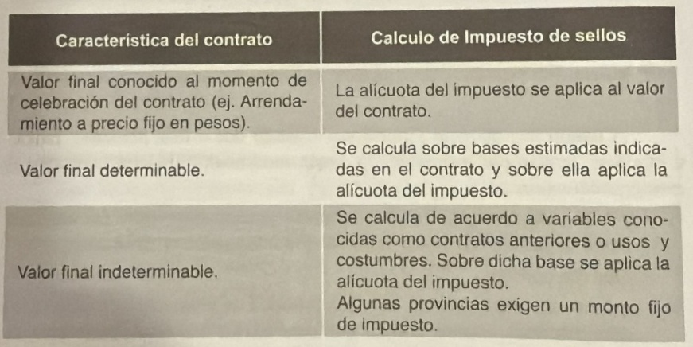
¡Atención! Las estimaciones que se realicen sobre los contratos y que sean ajustados con el precio final, no implican correcciones sobre el impuesto abonado al momento de la firma.
¿Debe necesariamente existir el documento?
La obligación de ingreso del impuesto de sellos, nace con la firma de las partes aceptando los términos y condiciones en el documento redactado.
Para ello, el objeto del contrato, es decir la operación comercial que se celebra con el documento, debe ser claro e indudable y surgir de la simple lectura del instrumento firmado.
Por otro lado, debemos saber que este impuesto nace con el solo hecho de firmar el contrato. Por lo tanto, la concreción o no del acto o negocio económico, es indistinta: se paga de todas formas.
¿Se abona en todas las provincias?
Necesariamente deben producirse los efectos de contenido económico en la provincia para que quede habilitada a la percepción. Por tanto, en los casos que la firma del acuerdo sea en una jurisdicción diferente donde tiene efectos el cumplimiento futuro del contrato, está última será la que recaudará el tributo.
¿Quiénes deben ingresar el impuesto al Fisco?
- Las partes. Por ejemplo, en los arrendamientos, aparcerías, capitalización de hacienda.
- Los escribanos. Por ej., en la venta de inmuebles.
- Las entidades financieras. Por ej., un banco en la celebración de contratos de préstamo.
- Las compañías de seguros. Por ej., al celebrar contratos de cobertura de bienes.
- Los encargados de registros propiedad del automotor.
- Las bolsas, mercados, cámaras y asociaciones que registren los documentos, actos, contratos y operaciones.
Lo usual es que el impuesto sea repartido su costo por partes iguales entre los contratantes.

Impuesto inmobiliario
Como ya explicamos en el apartado sobre el sistema de Coparticipación Federal de Impuestos, con el transcurso del tiempo las provincias delegan caca vez más facultades tributarias en beneficio del gobierno Nacional. Sin embargo algunos impuestos todavía permanecen incuestionablemente en el ámbito provincial; entre ellos está el impuesto inmobiliario (aunque, alguna vez, la Nación lo estableció en forma transitoria).
Un poco de historia
El inmobiliario, es uno de los impuestos más antiguos que existen y es lógico, porque hasta hace no mucho tiempo, la tierra era la principal fuente de riqueza en casi todo el mundo. Pero con el paso del tiempo esto cambió. Hoy, la tierra es una manifestación más de riqueza, pues otros bienes (muebles e inmateriales) pueden valer tanto o más que ella. Lo que sigue siendo indiscutible, es que la implica capacidad económica y este es, justamente, el fundamento del impuesto inmobiliario.
Ahora bien, como se sabe en el campo, la rentabilidad del negocio que se desarrolla "sobre esta tierra", no siempre se condice con la presión impositiva de este tributo. Eso se debe a que, en nuestro país, las provincias adoptaron un sistema de imposición para el Inmobiliario, que no tiene en cuenta ni los costos ni la rentabilidad de la producción, sino solamente la "valuación fiscal" de los inmuebles de todo tipo.
De moderado a excesivo...
Durante muchos años la carga fiscal sobre la tierra rural fue moderada, pues los valores fiscales asignados fueron sensiblemente menores a su precio efectivo de plaza en el mercado. Esta situación cambió profundamente en los últimos años.
Por ejemplo, en la provincia de Buenos Aires, desde el año 2012 se produjeron cambios abruptos tanto en la estructura de este impuesto como en su incidencia, que llevaron a incrementar hasta en diez veces el impuesto que el titular de la tierra debió ingresar y en algunos casos particulares la valuación adjudicada a ciertas tierras por zona superó los valores de venta en el mercado.
La obligación de pagar el inmobiliario, ¿es del inmueble o del dueño?
La obligación es de las personas, no del inmueble. A veces, se presta a confusión el hecho que a pesar de ser una obligación del dueño del campo, no se tiene en cuenta su situación personal para el impuesto. Así, por ejemplo, no importa si el dueño ganó o perdió plata en su explotación.
Por lo tanto, no deben pagar este impuesto quienes arriendan el campo. De todas formas, a veces vemos contratos de arrendamiento o aparcería donde las partes pactan que se repartirán el costo de este impuesto. Pero siempre se trata de acuerdos privados y finalmente, el Fisco, le cobrará el inmobiliario al dueño del campo.
¿Se paga en cuotas?
En rigor, se trata de un impuesto anual. Sin embargo, por cuestiones financieras, las provincias permiten su pago en cuotas. Ese calendario de pagos es fijado todos los años por las direcciones de rentas.
¿Cómo se calcula?
En general, el inmobiliario se calcula de la siguiente forma: primero, la dirección de catastro determina el valor fiscal de las tierras. ¿Cómo? Hay diferentes sistemas. En la provincia de Buenos Aires, por ejemplo, el método se basa en una declaración jurada de aptitud de las tierras que firma el dueño del campo. Es un formulario donde se especifican la cantidad de hectáreas de acuerdo a una clasificación, los bajos, los altos, la calidad del agua, etc. Con esa DDJJ, se aplican una serie de cálculos que determinan la valuación fiscal (VF) del establecimiento.
Una vez determinada la VF, se aplica un coeficiente que la reduce. Recién entonces, se aplica la alícuota correspondiente y así el fisco determina el monto del impuesto, que recibimos en las boletas. La alícuota es variable según cada provincia y generalmente es de tipo progresivo. ¿Qué quiere decir esto? Que a mayor VE, mayor es la alícuota que grava el impuesto inmobiliario.

6.IMPUESTO A LAS GANANCIAS
Todos sabemos que el impuesto a las ganancias (IG) debería ser el principal tributo para lograr una recaudación racional y equitativa a los fines que el Estado cumpla sus funciones distributivas.
Sin duda, la distorsión es manifiesta y preocupante. Además cuando la actividad agropecuaria se desarrolla en forma de empresa unipersonal, los valores mínimos -sobre los cuales no corresponde pagar el impuesto- tienen un atraso relevante y acumula inequidades. Los importes de las deducciones que tienen limitaciones restrictivas para ciertos conceptos también están congelados.
Solo es posible atemperar sus efectos comprendiendo un poco más la lógica -o la ilógica- de este tributo en estas condiciones.
Trasmitiremos las ideas esenciales siguiendo el lineamiento de la obra, a los fines que el productor pueda planificar impositivamente con su profesional contable sus negocios y así reducir el efecto pernicioso del tributo, tal como se aplica este impuesto en Argentina.

Concepto de ganancia
Los ingresos obligados al pago del impuesto dependerán del sujeto que los obtiene. Las personas físicas deben abonarlo siempre que desarrollen una actividad habitual tal como está considerada la agropecuaria. Las sociedades y demás personas jurídicas por todo aquel ingreso obtenido en el ejercicio.
Para ilustrar, ante la venta de un inmueble que pertenecía a una sociedad se pagará el IG; en cambio si la operación la realizara una persona física y destinara ese inmueble a alquiler estaría fuera del alcance del IG.
Si en un ejercicio se obtienen pérdidas las mismas serán descontadas en las liquidaciones de impuestos futuras con resultados positivos antes de aplicar el porcentual a ingresar al Fisco.

¿Cuál es la alícuota de impuesto que pagan los diferentes sujetos en el IG?
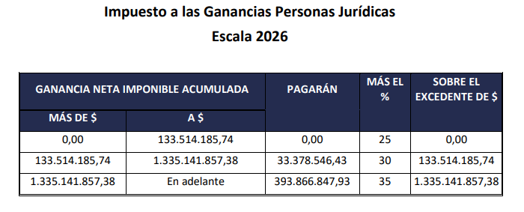
Personas físicas
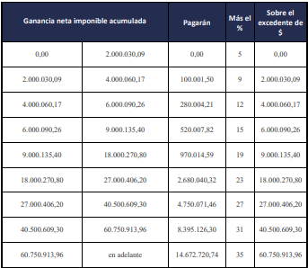

Estructura del impuesto en Argentina
Si bien existe desde ya una ley, un decreto y normas complementarias para la aplicación del IG, nuestra idea es transmitirles conceptos generales de la maraña normativa.
Las ideas que debemos distinguir, son:
> ¿Qué sujetos deben liquidar el IG y pagar al Fisco?
> ¿Cuál es la división del tipo de renta obtenida, en razón a la actividad realizada?
> ¿Cuándo debo considerar un ingreso como ganancia?
> ¿Existe obligación de anticipar pagos?

¿Qué sujetos deben liquidar el IG y pagar al Fisco?
Nuestro país tiene un régimen tributario, en el cual son los propios contribuyentes quienes están obligados a realizar en forma directa la liquidación anual.
Determinar y pagar el impuesto está a cargo de quien realiza la actividad, pero el Fisco tiene facultades para ajustar lo declarado. El productor puede entonces defenderse con criterios jurídicos y pruebas sustentables, que refuten la intención del organismo recaudador.
No es lo mismo cómo se liquidan los impuestos si residimos en la Argentina o en cualquier otro país del mundo. Esta situación eventualmente la debemos probar con los documentos de respaldo que tengamos que demuestren el verdadero lugar de residencia en ese año fiscal.
- Si el sujeto reside en Argentina: se debe incluir en la declaración jurada todas las rentas que se han obtenido en el año, tanto en el país como aquellas obtenidas en el exterior.
- Si el sujeto no reside en la Argentina: en estos casos se deberá liquidar y pagar el impuesto por medio de un "Responsable Sustituto".
Para liquidar los impuestos en la actualidad, debemos realizarlo con el software que consta en la página de ARCA y completar toda la detallada información exigida.

¿Cuál es la división del tipo de renta obtenida, en razón a la actividad realizada?
Como agentes económicos podemos realizar distintas actividades, las cuales se separan para darle un tratamiento distinto según de donde provengan.
En cada categoría se indican actividades específicas de los distintos tipos de rentas y el momento en el cual deben declararse.

Categoría de rentas:
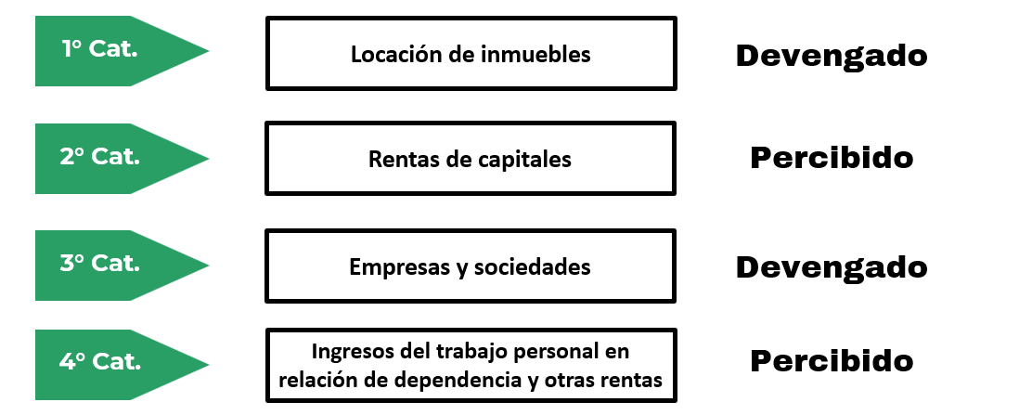
¿Cuándo debo considerar un ingreso como ganancias?
Cada categoría de renta tiene un principio rector que determina el momento de incorporar al ejercicio los ingresos y los gastos.
Existen dos principios básicos: devengado y percibido.
¿Qué se entiende por devengado?
En forma simple podemos indicar que devengado significa adjudicar los ingresos y gastos al ejercicio que corresponden. El ejemplo por excelencia son los alquileres que se incluyen como renta en función del transcurso del tiempo por la cesión del uso y goce del inmueble.
En términos contables, el devengado es el reconocimiento de resultados independientemente de su cobro o pago en el período. Depende entonces que se cumplan los hechos y circunstancias que modifican el patrimonio de una persona o sociedad.
En el caso de un productor rural, se deben incluir los hechos naturales ligados a la actividad agropecuaria, como nacimientos, muertes, engordes y los procesos de cosecha que producen modificaciones al patrimonio y se pueden cuantificar para su registración contable.
¿Qué se entiende por percibido?
Coloquialmente, percepción es el pago de una obligación contraída anteriormente, pues ya existió derecho para el acreedor.
Una ganancia es percibida y un gasto pagado:
- cuando se concreta en efectivo o en especie,
- cuando se acredita en una cuenta (reinversión, acumulado, capitalizado, puesto en reserva o en un fondo de amortización o de seguro) o
- cuando se está en presencia de cualquier acto que jurídicamente produce efectos de pago.

¿Existe obligación por pagos anticipados?
Sí. El ARCA exige el adelanto de los impuestos porque está habilitada por la ley.
Resulta obligatorio el ingreso de anticipos a cuenta de la liquidación del impuesto del año siguiente, cuya base de cálculo es el impuesto del año anterior, Los porcentuales varían según sean personas físicas o sociedades.
Esta obligación no es absoluta, ya que podemos tener razones con fundamentos válidos para estimar que no serán equivalentes las ganancias del próximo año respecto del período base. Se admite un mecanismo denominado de reducción de anticipos, que nos permite comunicar formalmente al ARCA que las ganancias obtenidas no resultarán en la misma medida.
La opción de reducción podrá ejercerse a partir de los anticipos que, en cada caso, se indican seguidamente:
- personas físicas y sucesiones indivisas: a partir del tercer anticipo inclusive;
- restantes contribuyentes: a partir del quinto anticipo inclusive.
Debemos tener presente que existe la posibilidad de acceder a una reducción desde el primer anticipo, debiendo ser rotunda la diferencia de las ganancias en comparación con el ejercicio anterior. La condición será que demostremos una baja mayor al 40% sobre el año anterior:
El trámite debemos realizarlo por la web con clave fiscal. Si fuéramos responsables de una sociedad comercial, además debe presentarse una nota explicando la proyección y los motivos de la menor renta futura.
Ese documento, además, debe ser suscripto por un Contador Público, con la correspondiente certificación de firma del Consejo Profesional de Ciencias Económicas.
Temas a tratar en este impuesto
Al dedicarnos esencialmente a impuestos de la actividad agropecuaria hemos decidido tratar en esta obra solo algunos aspectos esenciales que se vinculan con la actividad.
Es por ello que tratamos una selección de temas que afectan la liquidación en este sector de la economía y que es necesario conocer por parte del productor y empresario del agro.

Opciones de diferimiento del impuesto
Cuando el impuesto a pagar resulte muy elevado, es posible realizar planificaciones fiscales que son admitidas por ley. Entre ellas está el denominado régimen de venta y reemplazo. En ocasiones los motivos de esa decisión están vinculados a las nuevas tecnologías o simplemente a mejorar la eficiencia productiva.
Cuando vendemos un bien de uso, ¿existe la posibilidad de diferir el impuesto? En caso afirmativo, ¿cuáles son las condiciones y precauciones que hay que tomar?
Si vendemos un bien de uso (maquinarias, automotores, computadoras) y surge fiscalmente una utilidad de esas operaciones, se nos permite diferir este resultado hacia otros períodos.
El valor de compra de un bien de reemplazo, nuevo o usado, queda afectado por la ganancia impositiva que surja del bien de uso vendido:
De esta forma la ganancia obtenida se difiere a ejercicios posteriores, mediante menores montos de amortizaciones del bien adquirido. Así se logra disminuir parcialmente el impuesto en estas operaciones.
Ambas operaciones, tanto la venta como la compra de los bienes involucrados, debe concretarse en el término de un año.
Condiciones para la venta y reemplazo de inmuebles:
- antigüedad mínima requerida: el bien inmueble a reemplazar debe haber estado afectado a la explotación como bien de uso por lo menos dos años con anterioridad a la venta.
- reemplazo del bien: el bien puede reemplazarse mediante:
  - la adquisición de otro inmueble,
  - la adquisición de un terreno y la ulterior construcción en él,
  - la sola construcción en un terreno adquirido con anterioridad o
  - la inversión del importe obtenido de la venta debe reinvertirse. A diferencia de los bienes muebles vendidos en los que solo se exige reinvertir la ganancia obtenida.
Si el monto reinvertido fuese menor al precio de venta obtenido, deber abonarse el IG por el excedente.
La flexibilidad del régimen es interesante, ya que pueden combinarse bienes inmuebles con muebles y viceversa.
En caso de no adquirirse el bien de reemplazo, la ganancia diferida debe imputarse al ejercicio en el cual ocurran los vencimientos de los plazos previstos.
Este beneficio está presente siempre que exista la sustitución, pues allí se afecta la ganancia que será abonada al Fisco en ejercicios futuros.
En la venta de inmuebles también es posible aplicar esta alternativa, aunque con criterios distintos.
Es un régimen opcional y por lo tanto puede o no utilizarse.
Planteamos el siguiente ejemplo de aplicación.
> Venta de un rodado, con una ganancia impositiva de $ 1.000.000.
> Compra de un nuevo rodado por $ 5.000.000, con amortización de 5 años.
AMORTIZACION IMPOSITIVA
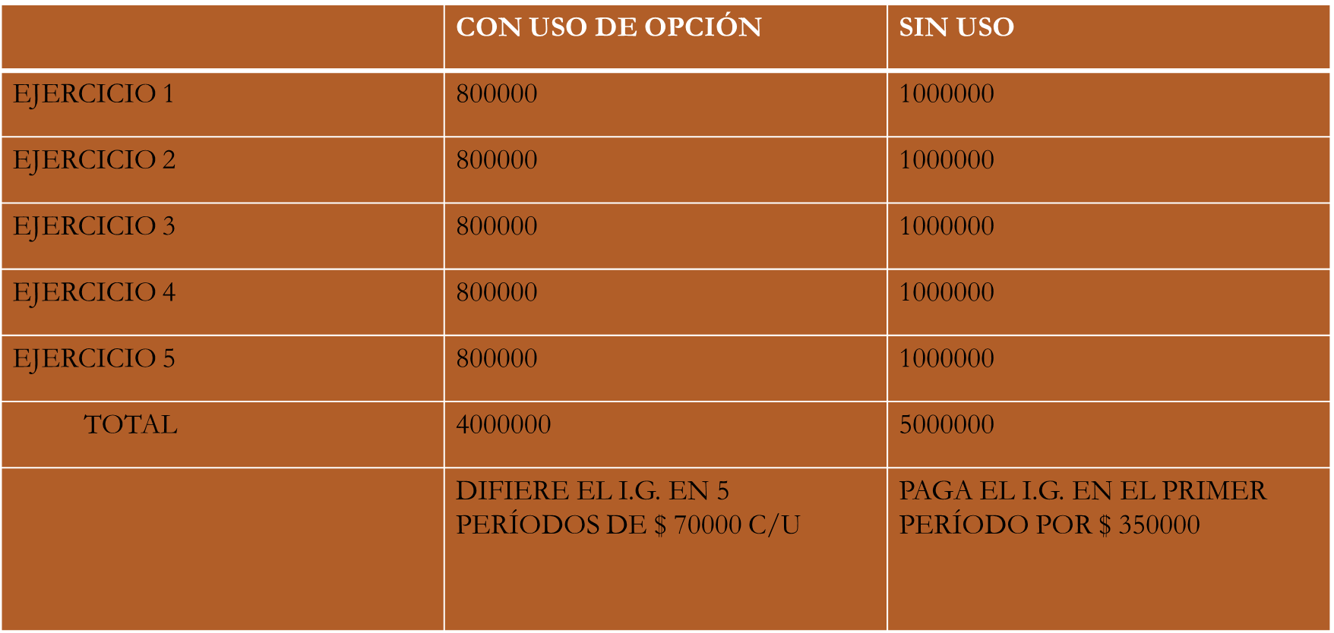
De esta forma, si bien utilizando la opción el impuesto nominal es igual, existe un beneficio extraordinario al diferirse su pago con motivo de la inflación.
¿Cuándo manifiesto al ARCA mi intención sobre la opción de venta y reemplazo?
La comunicación es formal y debemos concretarla antes de la fecha de vencimiento de la declaración jurada anual, cuyo periodo fiscal incluye el resultado de la venta del bien de uso.
¿Cómo formalizo la utilización del beneficio?
En la web institucional con clave fiscal, y dentro de las opciones debe ingresarse al servicio "Transferencia de Inmuebles", el cual emitirá el acuse de recibo.
También debemos informar la adquisición del bien, cuando se realiza luego de la venta del bien reemplazado.
¿Qué sucede si compro el bien en un ejercicio comercial y la venta se produce en el siguiente?
Puede ocurrir que la adquisición ocurra antes de la venta del activo a reemplazar, ello por el aprovechamiento de una oportunidad de precio u otros motivos.
Igual podemos utilizar la ventaja fiscal.
¿Y si no adquiero el bien de reemplazo?
Una preocupación que podemos tener es cuál sería la consecuencia si transcurrido el año no compré el bien de reemplazo. Obviamente hemos perdido la posibilidad de utilizar el beneficio legislado y debemos realizar un ajuste impositivo pagando la diferencia.

Valuación de existencias hacienda de cría e invernada, granos y sementeras. alternativas.
En una empresa agropecuaria los bienes de producción que están destinados a la venta constituyen lo que se denomina en la jerga contable: Bienes de Cambio.
Para liquidar el IG, debemos valorizar el stock de bienes de cambio que tenemos al cierre de cada ejercicio anual.
Este rubro distingue el tipo de empresa agropecuaria de aquellas industriales, comerciales o de servicio. Apenas observamos el listado de los bienes que lo componen es sencillo detectarlo.
Los diversos tipos de desarrollo de la actividad, determinarán la forma de valorización que la ley del IG obliga a contemplar en cada caso.
Por ese motivo primero debemos definir cuál es específicamente el tipo de producción que desarrollamos dentro del gran rubro agro. Pensando en las actividades más frecuentes, nos dedicaremos a ganadería -invernada y cría- y agricultura.
Es muy importante que exista una labor coordinada entre el productor y su asesor impositivo para lograr atenuar en este rubro la carga fiscal. Del mismo modo evitar que ARCA realice ajustes cuya diferencia impositiva, intereses y multas pueda perjudicar a la compañía.
Si planificamos la composición de la existencia al cierre y determinamos adecuadamente su valuación, puede obtenerse un ahorro sustancial o diferimiento del impuesto.
¿Por qué es tan importante la valuación al cierre de ejercicio de los bienes de cambio?
En las sociedades o empresas agropecuarias, la determinación del resultado bruto está fijado por la valuación de las existencias y, si se presenta un incremento en los valores de mercado respecto del último ejercicio fiscal, surge lo que se denomina una ganancia por tenencia.
Los bienes obtenidos de la naturaleza tienen una cotización -en los mercados que usualmente opera el productor- que se considera transparente.
Para controlar la información sobre granos y cereales, hay que hacer un pormenorizado seguimiento y recopilar toda la documentación de respaldo. Debemos mantener un control permanente de los rindes de cosecha, ubicación de las existencias de ganado, así como su índice de mortandad y parición.
Las planillas de movimiento físico de hacienda son de gran importancia para dar testimonio de lo acontecido en cada período mensual.
Es conveniente para el productor conocer sucintamente las normas de valuación previstas por la ley del IG. Nos dedicaremos a la hacienda bovina por ser la más frecuente en nuestro país y realizaremos comentarios sobre las restantes categorías como el ganado lanar y porcino.
En merito a la brevedad excluimos lo referente a frutales y a actividad pesquera y minera.
Valuación de bienes de cambio en establecimientos ganaderos
En principio toda la hacienda es considerada dentro del rubro Bienes de Cambio, con la exclusión de la adquisición de reproductores macho y hembra, siempre que se trate de animales de pedigrí o puros por cruza.

Actividad de Cría
¿Cómo se valúa la hacienda con este destino?
Estamos en presencia de la actividad de cría siempre que la totalidad de las compras de hacienda correspondan a futuras madres.
Los terneros o terneras permanecerán en el establecimiento hasta que por razones biológicas se decida la venta a terceros, ya sea inmediatamente cuando se separe de la madre (al destete) o luego de haberlos sometido a un incremento relevante de sus kilos.
Cuando estamos frente a este tipo de establecimientos se utiliza el costo estimativo por revaluación anual (C.E.R.A.) con la excepción de los vientres. Es válida su aplicación para criadores de ganado de hacienda bovina, ovina y porcina.
Es indispensable para este mecanismo que tengamos una organizada administración y contabilidad, pues se requieren los datos de cabezas, ventas, compras e información de mercados donde acostumbra a operar la empresa.
Para valuar las cabezas en existencia al cierre del ejercicio, la base monetaria que corresponde utilizar, está en función de las ventas del último trimestre del ejercicio, utilizando la categoría animal más vendida. Para ser representativa esta debe superar el 10 % de todas las cabezas vendidas en el año.
Para determinar la valuación del stock final, se debe utilizar el precio promedio ponderado y aplicarse el porcentual del 60 %.
El legislador optó por este porcentual, estimando así el costo total de la producción de los animales de cría destinados a la venta.
Para valuar el resto del plantel de bienes de cambio del establecimiento se utiliza la tabla de relación de las categorías que contiene la ley del IG. La misma tiene una antigüedad mayor a 60 años, lo que puede generar distorsiones relevantes en la valorización de las distintas categorías de hacienda.
En términos gráficos podemos exponer todo lo desarrollado de la siguiente manera:
EL IMPUESTO A LAS GANANCIAS
↓
CALCULAR LA CATEGORÍA MÁS VENDIDA EN
↓
EL ULTIMO TRIMESTRE DEL EJERCICIO
↓
CONFIRMAR SI ES REPRESENTATIVA
(MINIMO 10% SOBRE EL TOTAL DEL AÑO)
↓
DEERMINAR PRECIO PROMEDIO PONDERADO
↓
APLICAR 60% A DICHO COCIENTE
↓
RELACIONAR CON EL RESTO DE LAS CATEGORTAS
CON LA TABLA DE INDICES
Con el método esbozado debemos utilizar la valuación para cada establecimiento del productor por separado, es decir, cada uno tomado en forma independiente.
Una correcta planificación de las ventas del último trimestre nos dará la posibilidad de disminuir el impacto de las valuaciones al cierre del stock de bienes de cambio. Si el planteo productivo y de costos lo permite, se pueden realizar ventas de animales con menor valor y así obtener una base de valuación más baja que la obtenida con la venta de animales de mayor precio, calidad y peso.
¿Qué sucede si en el último trimestre no hay ventas y si habiendo ventas, la categoría más vendida no es representativa?
Ante la ausencia de ventas del último trimestre debemos utilizar el dato de la categoría más comprada en el mismo período. Idéntico tratamiento tendremos si las ventas existentes en el último trimestre no resulten representativas.
¿Y si el establecimiento tampoco posee compras en el último trimestre?
Ante esta situación, la solución será contar con información del mercado respecto de las ventas de los animales que se producen, utilizando como base el 60% del precio promedio ponderado de la categoría más vendida en el mercado donde el productor acostumbra a operar.
El orden de prioridad de las distintas alternativas que brinda la ley, es tal cual fue desarrollado en el presente capítulo.
El mercado donde acostumbra operar, será aquel en el que el ganadero realiza habitualmente sus operaciones o los mercados ubicados en la zona del establecimiento.
Cuando estemos frente a hacienda de pedigrí o puro por cruza, corresponderá utilizar el precio promedio ponderado que resulte de las operaciones registradas por las asociaciones o corporaciones de criadores de las respectivas razas.
Valuación de otras haciendas
El método que describimos, denominado "costo estimativo por revaluación anual" es aplicable a la cría de otros animales entre ellos los de hacienda ovina y porcina. Para estas haciendas se utiliza directamente el promedio ponderado de la totalidad de ventas y se aplica el 60 % para valuar todas las categorías existentes al cierre del ejercicio.
La valuación de los vientres, ¿tiene algún tratamiento especial que resulte ventajoso?
Esta categoría, al no estar destinada a una venta futura por ser la esencia de la producción, dispone de un tratamiento diferencial. Los vientres son los animales hembra que se encuentran destinados a cumplir con la función de reproducción. Además de las vacas incluye aquellas categorías que potencialmente pueden cumplir funciones reproductivas en el futuro, es decir terneras y vaquillonas.
Para la valuación se utiliza el mismo importe que tenía la categoría a la que pertenece el animal al inicio y al cierre del ejercicio y, por tanto, no surge resultado por su tenencia. Este valor se calcula al inicio de la existencia de la empresa y se repite a lo largo de su vida.
Las conclusiones son:
- El valor que recibe la vaquillona al cierre del ejercicio es el que poseía la ternera al inicio. Esto también neutraliza todo tipo de resultado por tenencia, pues no se toman como referencia valores de mercado o de ventas del período. Esto resulta razonable puesto que las adquisiciones son destinadas a procrear y no para la venta.
- Los valores adjudicados a estas categorías son irrisorios en explotaciones antiguas, motivado en la aplicación especial permitida por la ley del IG.
La adquisición de vientres para madres, puede resultar un mecanismo útil para disminuir el impuesto del ejercicio.
El ARCA podrá sin duda exigimos toda la documentación de respaldo de las valuaciones.

¿Qué sucede con la ganancia generada al momento de venta de los vientres?
Cuando por descarte u otros motivos, destinemos a los animales que estuvieron registrados como vientres al mercado para su venta, la escasa valuación impositiva respecto de la venta producirá inevitablemente una ganancia relevante.
Ello obliga a ingresar al Fisco un impuesto sustancial que, si bien es parte del resultado de todo el ejercicio, su impacto podría ser atemperado por gastos de la actividad u otras deducciones especiales.
Si las ventas se producen en los primeros meses del ejercicio, al no actualizarse su valor se produce una licuación de la carga fiscal definitiva.
¿Es obligatorio valorizar los orejanos o mamones al cierre?
Definimos comúnmente a los orejanos y mamones, como aquellos terneros que están al pie de la vaca desde el nacimiento hasta el destete, hecho que usualmente se produce, en promedio, a los seis meses de vida del animal.
Como están ausentes de un valor comercial no se contempla su valuación dentro de las existencias finales y por tanto están eximidos de ser valuados.
Cuando se realice el respectivo cambio de categoría de ternero o ternera, formarán parte del rodeo a valuar.
¿Hay que tomar alguna precaución para la valuación al inicio de la actividad?
Si estamos ante el inicio de nuestra actividad ganadera tenemos que emplear una metodología específica para ese momento. Ello es exclusivo para establecimientos de cría de las haciendas bovinas, ovinas y porcinas.
Se considera como valor base al 60 % del precio promedio ponderado de la categoría más adquirida en cantidad de cabezas en los últimos tres meses del ejercicio. Si no hay compras en ese lapso, la base será la última adquisición efectuada en el ejercicio.
Las compras obviamente serán hembras, atento que estamos frente a un establecimiento de cría, que podrán ser vacas o terneras preparadas para reproducción.
Para valuar las restantes existencias se utilizan la tabla de relación porcentual.

CERA:
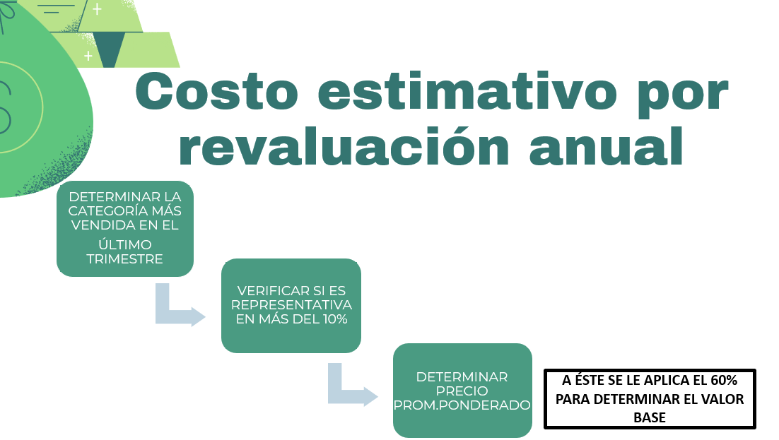
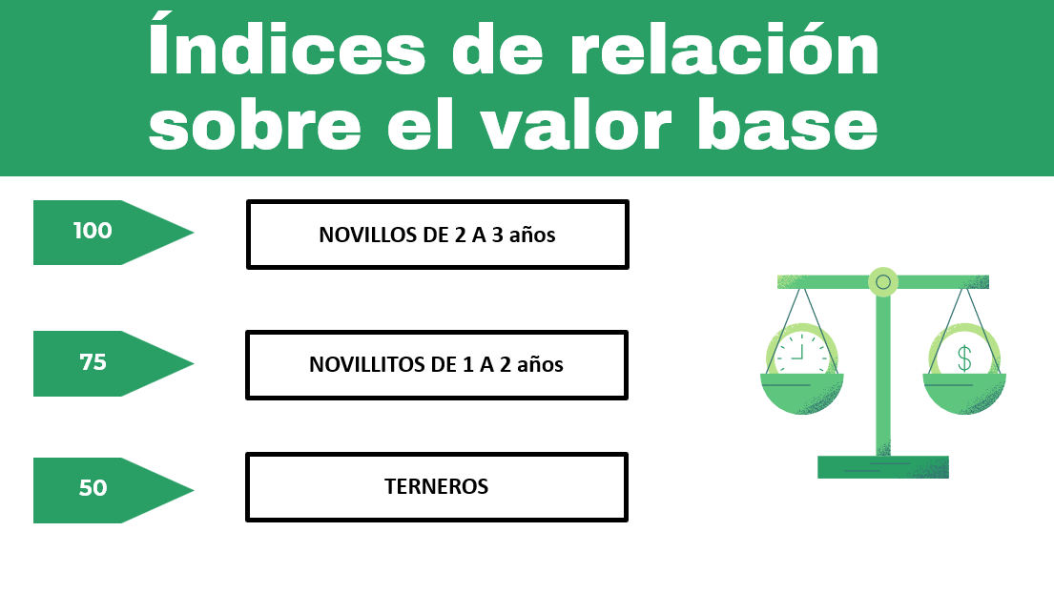

El resto de las haciendas no contempladas en el análisis, quedarán valuadas por especie y sin distinción de categoría.

Establecimientos ganaderos. Actividad de Invernada.
Definimos a la actividad de invernada, como aquella cuyo objetivo principal es la producción de carne a través del engorde de animales hasta conseguir un peso demandado por el mercado.
El desarrollo de esta actividad puede realizarse en forma tanto intensiva como extensiva, dependiendo de la calidad de las tierras del establecimiento y de la estrategia comercial del productor. En el engorde intensivo a corral (feed-lot), por obvias razones el ciclo productivo es mucho más corto.
Se trata impositivamente a esta actividad como de compraventa y por dicho motivo la valuación deberá hacerse a valores de mercado, es decir a la cotización de estos bienes.
Debemos definir ciertos conceptos:
- precio en plaza para el contribuyente: precio neto, excluidos gastos de venta, que obtendría el ganadero en la fecha de cierre del ejercicio, por la venta de su hacienda en el mercado que acostumbra realizar sus operaciones.
- gastos de venta: son los incurridos directamente con motivo de la comercialización (fletes, comisiones de vendedor, tasas, impuesto sobre los Ingresos Brutos, etc.).
Este método atentó contra la capitalización de las empresas - como sucedió en el año 2010- cuando el precio de la hacienda al cierre del ejercicio tuvo importantes aumentos y al momento del pago del impuesto (cinco meses después) cayeron abruptamente. En ese momento ello implicó que el productor debiera vender hacienda para afrontar su obligación fiscal.

¿Qué sucede con los establecimientos mixtos o de ciclo completo?
Si el productor realiza el ciclo completo, en nuestra opinión podrá valorizar toda la hacienda por el método del costo estimativo por revaluación anual:
Ante establecimientos mixtos, la valuación obligada por diferentes métodos requiere de una organización especial. El traslado de animales de cría para completar el ciclo de engorde en otros establecimientos -donde además se adquieren cabezas para invernada- hace indispensable poseer una administración clara y prolija que permita la diferenciación indubitable de ambas categorías.

Hacienda de tambo. ¿hay indicaciones en la ley de cómo valorizar sus existencias? ¿Qué actitud se debe tomar?
La normas de valuación de la hacienda dedicada a la producción de leche, brilla por su ausencia en la ley.
En nuestra opinión, la obtención de terneros en los tambos resulta indispensable para la producción de leche vacuna, lo que hace ciertamente asimilable la actividad al proceso de cría de ganado, siendo razonable entonces aplicar los mismos criterios de valuación que para los establecimientos de cría.
Confirma nuestra postura que la hacienda Holando Argentina está contemplada en las planillas anexas a ley del IG con los porcentuales de relación utilizados para el método de costo estimativo de revaluación anual.

¿Qué es la Zona Ganadera Central? ¿Qué relevancia tiene a la hora de valuar existencias en el impuesto a las ganancias?
Existen benefcios concretos para los establecimientos que esten ubicados fuera de la Zona Ganadera Central. A estos productores que desarrollen actividad en estos campos en los cuales la producción resulta más difícil debido a factores biológicos, se les permite el uso del método de valor fijo utilizado para vientres aplicable a todas sus categorías de hacienda y por tanto no es necesario registrar resultados por tenencia:
Además de valuar las hembras al valor que tenían el año anterior, a todo el resto de la hacienda se aplicará el mismo procedimiento.
Este mecanismo es exclusivo para:
- Los establecimientos de cría.
- Que se encuentren ubicados fuera de la zona ganadera central.
La Junta Nacional de Carnes determinó como Zona Central, en función de los pesos promedio de tropas de novillos, al área que comprende las siguientes provincias y/o departamentos:
- BUENOS AIRE: todos los partidos que la integran, con excepción de Villarino y Patagones.
- SANTA FE: todos los departamentos que la integran con excepción de Nueve de Julio, Vera, General Obligado, San Javier y Garay
- CORDOBA: departamentos de San Justo, Tercero Arriba, General San Martin, Union, Marcos Juarez, Juarez Celman, Rio Cuarto, Presidente Roque Saenz Peña, y General Roca.
- SAN LUIS: departamento de San Martin, Chacabuco, y General Pedernera.LA PAMPA: departamento de Chapalefu, Maraco, Quemu-Quemu, Capital, Catrilo, Atreuco, Guatrache, Conhelio, Runcal, Realico Tranel.
- ENTRE RIOS: departamentos de Diamante, Victoria, Gualeguay, Rosario Tala, Gualeguaychu, Concepcion del Uruguay y Nogoya.
Por lo tanto, los departamentos o provincias no incluidos en la nómina anterior son considerados zona ganadera marginal.
La legislación vigente está justificada por la hacienda de inferior calidad, riesgos climáticos mayores, menor oferta forrajera y/o ambientes desfavorables que pueden afectar la productividad ganadera de los establecimientos ubicados fuera de las zonas más productivas de nuestro país.
Recordemos que la valuación mediante el método indicado resulta opcional para el establecimiento y requiere de planificación fiscal. Muchas veces los quebrantos impositivos que se generan están impedidos de ser utilizados en virtud del transcurso del tiempo y entonces podría ser conveniente regirse por el régimen general de valuación.

¿ Existe algún vacuno que deba registrarse como bien de uso? ¿Cuál es su tratamiento? ¿Qué son los bienes de uso?
Los bienes de uso son los que se utilizan en la explotación agropecuaria para el desarrollo de la actividad. Mediante su amortización se intenta reflejar económicamente su desgaste, uso u obsolescencia.
Además de las maquinarias, muebles, automotores, Y otros se brinda, también el tratamiento expuesto a los machos en general y a las hembras de pedigree o puros por cruza.
Las opciones de valuación para estos animales son:
- animales adquiridos: opcionalmente, se admite aplicar amortizaciones anuales al precio total de compra que incluya los gastos de traslado y otros. Su diferencia con el costo estimativo puede amortizarse en la vida útil del bien, que suele ser de cinco años previa autorización del ARCA;
- animales de producción propia: se apliea un precio que represente el costo probable del animal, y existen opciones para realizar la valuación corespondiente. Como alternativas están: el valor probable de realización, el costo de producción o el método de costo estimativo por revaluación anual, que, a nuestro juicio, es el más razonable.
¿Qué sucede con la hacienda reproductora que ya no está destinada a tal fin?
Debido a que la producción primaria de bienes esta obviamente ligada a procesos naturales, hay reproductores dentro del plantel de hacienda que pueden quedar fuera de su función. En esos casos, debemos utilizar el método que se aplica a la valuación de los bienes de cambio en establecimiento agrícolas, que veremos a continuación.

Valuación de bienes de cambio en establecimientos agrícolas
Los establecimientos agrícolas, son aquellos cuya actividad principal es la siembra de cultivos para obtener productos de la tierra. El proceso productivo de estos bienes implica un agregado de valor relevante que se traduce en productos de calidad de exportación.
Una vez lograda la cosecha o recolección de la producción, se transforma en materia prima de diversas industrias que a partir de ellos elaboran bienes.
Como los granos tienen cotización en mercados nacionales e internacionales y no dependen de la acción sobre los precios por parte del productor, la ley del IG utiliza estos valores supuestamente transparentes como base para su valuación, permitiéndonos solo restar los gastos necesarios para su comercialización.
De esta forma el ARCA influye en la determinación de la valuación, quedando alcanzadas las llamadas ganancias por tenencia. En el caso que los granos no estén en stock, sino aún en proceso de crecimiento, implica una valuación diferente,

¿Cómo se valúan los granos, los cereales y las oleaginosas?
La ley indica el tratamiento de los granos, cereales y oleaginosas con o sin una referencia de mercado, es decir con o sin cotización conocida.
Los productos agrícolas al generar ganancia por tenencia anticipan impuesto previo a sus ventas, lo cual es grave por las fluctuaciones de precio respecto de la fecha de vencimiento de su declaración jurada.

¿Cuáles son los gastos que se pueden restar de su cotización?
Los gastos de venta disminuyen el valor de cotización, pero necesariamente deben estar vinculados a la comercialización del producto agricola, que se afrontaron en cada operación comercial; estos gastos son, entre otros:
- comisión,
- flete corto y/o largo,
- almacenaje,
- sellado y
- gastos de acondicionamiento.
Generalmente estos gastos se calculan como un porcentaje y deben defenderse con los comprobantes de respaldo.

¿Qué sucede con los bienes sin cotización conocida?
En este caso la valuación será el precio de venta de las operaciones comerciales que involucren volúmenes normales de venta, menos gastos directamente vinculados.
Los cultivos sin completar su ciclo biológico, ¿deben valorizarse? ¿ Cómo se debe actuar al cierre del ejercicio?
Al estado de crecimiento de la planta se lo denomina impositivamente como sementera. Se trata de los cultivos iniciados en el ejercicio y que, al cierre, se encuentran en proceso de crecimiento; la cosecha o la recolección se producen luego de la fecha de cierre del período fiscal.
Para la valuación de estos bienes se tienen en cuenta la sumatoria de las principales inversiones realizadas. Los elementos que la componen son:
- gastos relativos a semillas para la siembra del cultivo,
- mano de obra directa, por contratación de terceros con maquinaria o con personal propio de la nómina de la empresa, con la correspondiente apropiación vinculada al cultivo y
- gastos directos por trabajos culturales, tanto los realizados en forma interna como los contratados a terceros, tales como siembra, fumigaciones, etc.
Ante situaciones extremas, como rindes de cosecha ínfimos, por granizo, inundaciones cualquier otro contratiempo, existe la posibilidad de valuar las cementeras a su valor de venta del cultivo residual. Esta alternativa de valuación es perfectamente factible pero debe ser comunicada al ARCA al momento de presentar la declaración jurada del impuesto.

Quebrantos impositivos
¿Qué son y qué tratamiento tienen en este tributo?
La performance de la producción agropecuaria depende no solo de la tecnología utilizada, sino también de las condiciones climáticas. Sabemos que es una fábrica "a cielo abierto". Los vaivenes de las cotizaciones de los mercados, por cuestiones ajenas al productor implican cambios en los resultados económicos obtenidos. La rentabilidad del agro es cíclica y con frecuencia se presentan periodos anuales con pérdidas económicas relevantes, que en los hechos se traducen en quebrantos impositivos.
Estas pérdidas, llamadas quebrantos, pueden ser trasladadas para absorber rentas futuras. En este tema, la principal distorsión es que se desvalorizan al no permitirse su actualización por inflación y el valor real de estas pérdidas utilizables contra ganancias futuras es sensiblemente menor. El plazo máximo para su traslado y uso para compensar rentas obtenidas en siguientes periodos, es de cinco años.

Ajuste por inflación
¿Qué es el pretendido ajuste por inflación?
Se trata de un método para corregir los resultados económicos que están afectados por la inflación.
No es un pedido de franquicia, ni un beneficio especial, ni una ventaja impositiva. Simplemente resulta una metodología para que el resultado impositivo final -que surja de cualquier actividad- sea el real y no ficticio.
La falta de corrección por la inflación de los ingresos y gastos, así como el impacto sobre los bienes y deudas de un contribuyente, llevan a exigir un impuesto alejado de la realidad económica.
¿Desde qué período fue aplicado este régimen de ajuste por inflación en la legislación tributaria de la Argentina y cuáles fueron los motivos?
El ajuste por inflación se aplicó desde el año 1978 y, a partir de 1985, se hicieron ajustes y mejoras al régimen.
El motivo de incorporar el ajuste fue evitar distorsiones en la medición de la renta. Lo que se buscó fue corregir la unidad de valor que sirve para determinar el quantum de la obligación impositiva y así medir correctamente la capacidad de contribuir de cada uno.
¿La actividad agropecuaria queda afectada igual que a otras empresas?
La respuesta es negativa, pues el agro es el principal afectado. Las normas del IG lo obligan a valorizar sus existencias de hacienda o granos -bienes de cotización transparente en el mercado- a su cotización al cierre. Aplicar un precio que de incrementarse entre el inicio y cierre del ejercicio, mostrará una ganancia no concretada, qué lejos está de ser verdad; es una ilusión óptica. Al utilizar los valores de cotización al cierre se está registrando el resultado con el efecto de un aumento específico del bien. Lo que logra esta legislación es gravar la ganancia por la mera tenencia de los bienes pues la ganancia no surge de operaciones realizadas por el contribuyente. De por sí, esta pretensión es criticable, pues los precios pueden modificarse luego del cierre y la renta puede no generarse nunca.
A las demás actividades, las que no se relacionan con la producción agropecuaria, solo se les exige valuar sus bienes de cambio al cierre al precio de las últimas compras, con lo cual resulta sencillo planificar y así evitar gravar una ganancia solo por tener en existencia los bienes.
La ganancia por tenencia, ¿cómo se relaciona con el ajuste por inflación?
Gravar el resultado por tenencia no es acorde a las bases esenciales del IG, pues este impuesto debería alcanzar solo aquella renta que sea consecuencia de transacciones económicas.
Existiendo inflación y al no contemplarla para corregir ese resultado por tenencia, se grava además una renta inexistente, pues el aumento de precio del bien especifico (granos o hacienda) no se compara con la inflación general acontecida en el período. No debemos olvidar que la inflación es como el diablo, muestra las apariencias y esconde las realidades.
Sin el ajuste por inflación, ¿qué sucede si un productor desarrolla su actividad agropecuaria en forma unipersonal?
Se ve afectado de la misma manera ya que el IG determina su renta contemplando el incremento de los valores de plaza de las existencias. Al productor unipersonal no se le permite corregir las cifras ante la existencia de una inflación profunda y tampoco contemplar el mínimo no imponible, el cual ha quedado desvalorizado. El resultado es obvio, en estas condiciones se paga sobre una renta inexistente, ficticia, lo cual torna ilegal el impuesto.
Sin el ajuste por inflación, ¿ocurre alguna distorsión especial con la venta de un campo?
En efecto, la distorsión impositiva no fue solo para el año 2002, sino que continúa en forma permanente. Al no permitirse actualizar su costo, cualquier venta de un bien utilizado en la producción, muestra ganancias gravadas que lejos están de ser reales. También es nefasta la consecuencia de desprendemos del inmueble rural, sin una posible inversión que admita el régimen de venta y reemplazo.
¿Hay otros conceptos que se ven afectados por la inflación y no se corrigen?
En efecto, al impedirse su actualización, se desvaloriza la deducción de las amortizaciones por desgaste u agotamiento de los bienes afectados a la producción. En los anticipos y pagos a cuenta de todo tipo, se diluye su valor intrínseco ante su falta de actualización. Con los saldos a favor sucede exactamente lo mismo.
Los quebrantos, al no ser actualizados en una actividad cíclica, reducen sensiblemente su poder de compensación ante la inflación permanente que erosiona la moneda de origen del mismo.

7.IMPUESTO A LOS BIENES PERSONALES
Cuando hablamos de que un sistema tributario debe ser justo, decimos que debe contemplar ciertos principios esenciales en su aplicación. El más importante es el de la "capacidad contributiva", es decir que quienes tienen más riqueza deben pagar mayor impuesto respecto de aquellos que menos tienen.
Supuestamente, el impuesto a los bienes personales afecta al patrimonio de las personas, pero su falencia más grande es que no contempla las deudas del contribuyente. El patrimonio real se omite, alejándose así de la razonabilidad.
¿Quiénes deben pagar este tributo y sobre qué bienes deben hacerlo?
Las personas que residen en la Argentina, con independencia de su nacionalidad, deben incluir en su liquidación anual los bienes que estén radicados en nuestro país y también los que posean en el exterior.
En cambio, los residentes en el exterior solo deben liquidar y pagar el impuesto por los bienes que posean en la Argentina, lo que harán a través de otra persona, que se llama impositivamente "responsable sustituto."
¿A qué fecha se consideran los bienes para este impuesto?
La "foto" de todos los bienes valuados debe tomarse al 31 de diciembre de cada año, correspondiendo su pago a partir del mes de abril.
¿Quién debe declarar los bienes en un matrimonio?
Esta es una pregunta habitual. La contestaremos con el siguiente cuadro.
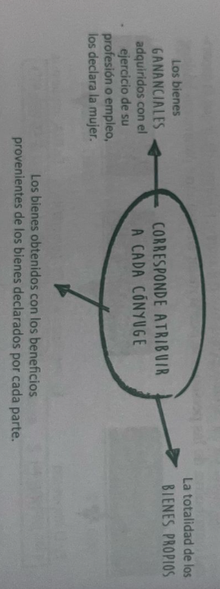
Es decir, no interesa a nombre de quién se encuentra registrado el bien, sino el origen de los fondos utilizados para la adquisición de cada bien.
En principio, todos los bienes adquiridos durante el matrimonio deberán ser declarados por el marido, salvo que la esposa demuestre haberlos adquirido con fondos de su profesión u oficio o tratarse de bienes heredados o comprados con fondos de tal origen.
Entonces, ¿cómo se aplica este impuesto a los residentes argentinos?
Si la valuación del total de los bienes gravados supera el valor determinado por el fisco, corresponderá liquidar e ingresar este impuesto. Para el año 2025 ese valor es de $ 384.728.044,57. De superar ese valor, se aplicará la alícuota a partir del 0,5 % sobre el total y así de forma escalonada hasta llegar a la tasa máxima del 1 %.
Si el contribuyente tiene bienes en el exterior, estos se incluirán en la liquidación y se permitirá el pago a cuenta de impuestos similares abonados en otros países.
Es obligatorio el pago de 5 anticipos a cuenta del año siguiente del 20% cada uno. Estos anticipos son liquidados sobre la base del impuesto del año anterior. En caso de que estimemos una disminución del valor de los bienes para el próximo cierre, podemos presentar ese cálculo ante la ARCA, para reducir el monto de los anticipos. Lamentablemente, en la práctica de los últimos años, el Fisco no siempre toma debida nota de nuestra presentación, generándose, en algunos casos, intereses por la diferencia entre el valor original de los anticipos y los nuevos anticipos reducidos. Ello implica una presentación especial acompañada de una proyección para demostrar al Fisco dicha circunstancia.
Si un sujeto tiene bienes en Argentina pero reside en el exterior, ¿qué normas se le aplican?
Estos bienes que posee en Argentina están gravados, no así los que estén fuera de nuestro territorio. Quien debe liquidar es su responsable sustituto.
Esta figura queda excluida de la obligación de pago de anticipos.
¿Qué discusión existe entonces en torno del inmueble rural?
El Fisco interpreta que la exención del inmueble rural depende del destino que le demos al campo. Entonces, el ARCA considera exentos exclusivamente a los campos arrendados y a los inexplotados. En cambio, si los trabaja en forma directa el titular o una sociedad de hecho integrada por él, el Fisco entiende -a nuestro criterio erróneamente- que están gravados. En nuestra opinión, el inmueble rural propiedad de una persona física siempre está exento del IBP.
Con la interpretación del Fisco, quedaría alcanzado el inmueble rural para quienes desarrollen la actividad con tierras propias bajo forma de empresa unipersonal. Su carga fiscal se verá incrementada fuertemente por los últimos aumentos de las valuaciones fiscales, siendo ese el valor mínimo a computar.
Ello impulsará la alícuota a mayores porcentuales que se aplicará también a todos los demás bienes del productor. Esta discriminación no está contemplada en la ley y está alejada de una interpretación razonable.
Ante esta disyuntiva corresponde solicitar al profesional asesor un informe sobre los justificativos para dejar fuera del alcance de este impuesto a todo inmueble rural, con independencia de su destino.
Hay jurisprudencia favorable al contribuyente, pero no resulta definitiva aún y en caso de ser discutido por el ARCA con un ajuste, deberá defenderse ante la justicia.
¿Qué ocurre si el campo está a nombre de una sociedad regular?
En esta situación deberá liquidarse el llamado "impuesto a la participación societaria" cuya tasa es del 0,5 % del patrimonio neto contable. La valuación aquí dependerá de lo registrado contablemente sin considerar la valuación fiscal.
En el cálculo del impuesto a los bienes personales, ¿qué valor debemos darle a los bienes?
> inmuebles urbanos: se toma el valor de compra, restándole las amortizaciones del edificio, como valor mínimo se tendrá en cuenta la valuación fiscal establecida por las leyes catastrales;
> las acciones o participaciones que se posean al 31 de diciembre de cada año están exentas de este impuesto, sin embargo, se deberán valuar en función de su patrimonio y solo como dato informativo;
> los títulos públicos emitidos por el estado que se posean a fin de año, quedan también exentos, se valúa su cotización a los fines informativos;
> los dólares o cualquier moneda extranjera que permanezcan en el patrimonio al 31 de diciembre, se valúan a su cotización oficial;
> autos, camionetas o utilitarios: se toma el valor de compra menos sus amortizaciones por desgaste, igual, hay un valor mínimo a valuar que resulta del listado de la ARCA vinculado a la Caja de Ahorro y Seguro (en algunos casos estas valuaciones superan el valor de venta) y para todos los demás bienes, se toma su valor de compra.

¿Qué alícuotas se deben aplicar para liquidar el tributo?
Las personas físicas deben realizar la liquidación del impuesto computando todos los bienes gravados en el país y en el exterior.
En base a ello se aplica la siguiente tabla para determinar el impuesto del año 2025:
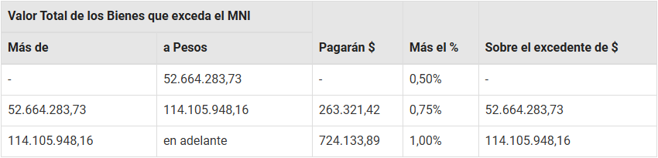
Una inequidad manifiesta es que una vez alcanzado un umbral de alícuota, todos los bienes quedan gravados a dicho porcentual.
Las sociedades comerciales siempre abonarán el impuesto a la participación societaria del 0,5 % y reclamarán su parte a los socios es decir que repercutirán sobre el bolsillo de los dueños. Los socios están exentos del IBP sobre su participación societaria, pero deben informarla al Fisco.
El valor de la participación en una sociedad de hecho agropecuaria está gravado y por lo tanto cada socio deberá incluirla en su declaración de IBP.
Contribuyentes cumplidores
Quienes califiquen como contribuyentes cumplidores y accedan al beneficio de reducción de la alícuota, deberán tributar el impuesto, por el período 2025, de acuerdo con la siguiente escala:
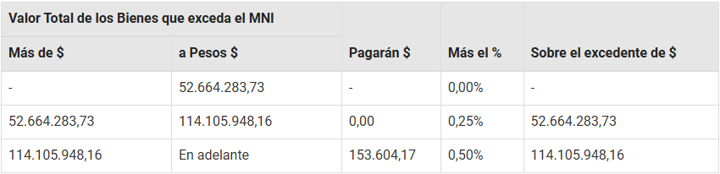
¿Qué tratamiento tienen los fideicomisos en IBP?
Los administradores de un fideicomiso, serán responsables de ingresar el IBP con una tasa directa del 0,5 %. Luego le reclamarán a los beneficiarios aportantes su proporción correspondiente, es decir afecta el bolsillo de quien tiene el retorno sobre el beneficio que distribuye el fideicomiso.

8.CONTRATOS AGRARIOS
Del apretón de manos al acuerdo por escrito
Desde siempre, los productores agropecuarios han hecho acuerdos económicos para el desarrollo de su actividad, mediante una confirmación telefónica o con un simple apretón de manos.
Con el paso del tiempo esto cambió primero debido a la acción del ARCA, que obliga a registrar los contratos y, en última instancia, también por la búsqueda de una mayor seguridad jurídica. A eso se suma que es necesario demostrar al Fisco - y eventualmente a los jueces- las obligaciones y derechos de las partes y así conocer las características y los efectos impositivos del contrato.
Además, muchos dueños de campo que residen en forma permanente en zonas urbanas ceden la tierra a terceros. La forma de recibir una retribución fija es el clásico arrendamiento. Otros preferirán recibir un porcentaje de los frutos obtenidos, a pesar de alguna mayor complejidad por tener que inscribirse en el SISA, y vender los productos recibidos.
Esta realidad, ha llevado a que aquél viejo apretón de manos se convierta en contratos escritos. Y es sano que así sea; en definitiva, como dice el refrán, "cuentas claras, conservan amistades".
Esta situación también ocurre en los campos que se trabajan "por administración" (es decir donde el dueño del campo es quien lo produce), pues el campo se ha convertido en una compleja red de contratos, porque las variables a controlar son cada vez más y de mayor envergadura.
Ahora bien, es indispensable conocer la incidencia fiscal que tienen los contratos antes de suscribirlos, ya que de lo contrario la rentabilidad puede verse fuertemente afectada como consecuencia de costos impositivos no contemplados.
Si bien nuestro país cuenta con una ley de arrendamientos -muy antigua- que regula los aspectos legales de estos contratos, la legislación impositiva ha dejado huérfana esta temática. En los hechos, las cuestiones impositivas de los contratos se rigen por opiniones y decisiones de la propia ARCA, lo cual genera incertidumbre.
Es muy importante también saber que las reglas del derecho comercial o civil, no se condicen necesariamente con las interpretaciones de orden fiscal.
Por lo tanto, es esencial que respetemos la verdadera intención de las partes al suscribir los acuerdos. En definitiva, no importa qué nombre le demos al contrato, pues el Fisco solamente va a mirar la "realidad económica" de la operatoria.
Es frecuente que el productor busque una forma de participar en el riesgo en la siembra, cosecha o la actividad ganadera. Para eso, se dividen las obligaciones de aportes y pactan distribuciones del resultado obtenido al concluir el emprendimiento.
Esta situación se plasma por medio de contratos asociativos, tales como la aparcería, el negocio compartido, la capitalización de hacienda y otros.
Sin embargo, una gran mayoría de los propietarios de tierras las ceden obteniendo a cambio un monto fijo establecido en dinero o especie, firmando entonces un contrato de arrendamiento.
A continuación listamos los contratos de uso más frecuente en el agro, y su tratamiento en los principales tributos.
1. Arrendamiento rural
2. Aparcería
3. Agricultura a porcentaje. Negocio compartido
5. Pastoreo
6. Pastaje
7. Capitalización de hacienda
8. Locación de obra rural
9. Canje
10. Contrato de Mutuo Gratuito.
11. Tambo
12. Maquila
13. Pool de siembra
14. Fideicomiso
15. Contratos de licencia de uso de semillas
16. Warrants

Arrendamiento rural
¿Cuáles son las características de este acuerdo?
Lo fundamental en este tipo de contrato es que el propietario se desentiende de la producción, cediendo el uso y goce del predio rural. Y por supuesto, el campo se debe destinar a una actividad rural.
Entonces, ¿qué es actividad rural para el ARCA? Para el ARCA es "la que tiene por finalidad el cultivo y obtención de productos de la tierra e incluye actividades tales como la silvicultura, la crianza y explotación de animales de granja, la fruticultura, horticultura, avicultura y apicultura, entre otras".
El precio que acordemos debe ser cierto; es decir que debe estar pactado en dinero (por ej., "xx" pesos por hectárea por año), o bien ser fácilmente liquidable mediante una fórmula incluida en el contrato mismo (por ej.: "xx" quintales de soja, por el precio de la pizarra disponible Rosario, del día de pago).
Otra de las características es que, salvo que pactemos lo contrario, no es válido el subarrendamiento total o parcial del campo. Lo mismo para la cesión del contrato a un tercero. De hecho, si se incumple esa cláusula el dueño podrá rescindir el contrato y solicitar el desalojo inmediato del predio.
¿Cómo se aplica el IVA en este contrato?
Siempre que el campo esté dedicado a la actividad agropecuaria, está exento del IVA por existir una cesión de uso y goce del predio.
En este punto es importante aclarar que la superficie rural debe estar así clasificada por el catastro, y tiene que estar destinada a la actividad agropecuaria. O sea que, si cedemos tierra rural para un emprendimiento turístico, no tendremos la exención de esos ingresos. Lo mismo en caso que alquilemos el campo y conjuntamente maquinarias y herramientas; estos bienes muebles están gravados por el IVA. Por eso, debemos fijar valores separados.
Es necesario recordar que, desde mayo de 2014, si el propietario estuviera inscripto en IVA por otras actividades, está obligado a emitir factura electrónica e incluir el texto "Ingresos exentos art. 7, pto. 22 ley de IVA". Este podría ser el caso del abogado o médico que alquila su campo.
Es frecuente que haya varios dueños (lo que se llama "condominio"), usualmente hermanos que recibieron en herencia el predio rural. En ese caso, cada uno debe registrarse como exento ante el ARCA, pudiendo optar por inscribirse al menos uno de los titulares para extender el documento correspondiente, pero habrá que indicar en el documento el apellido y nombre o denominación y la CUIT de cada condómino.

¿Qué pasa con los impuestos si el arrendamiento se paga en especie?
La ley no prevé expresamente esta situación, en la que el arrendatario paga con productos agropecuarios en vez de dinero. Sin embargo, es claro que no hay riesgo compartido por las partes, pues el dueño recibe una cantidad determinada de frutos, con independencia del resultado de la explotación y por lo tanto, el pago en especie que recibe el propietario también está exento del IVA.
La cuestión es que cuando el propietario venda el producto que recibió, el Fisco interpreta que deberá liquidar el IVA de la operación (a pesar que algunos pretenden defender que no hay habitualidad en las operaciones y por ende, no debe estar gravada con IVA).
Es decir, el cobro del arrendamiento en sí, está exento, pero la venta posterior que haga el dueño de los frutos recibidos, está gravada.
¿Qué pasa con el IIBB en los arrendamientos?
Todas las provincias gravan estos ingresos con alícuotas diferentes, por ejemplo la provincia de Santa Fe aplica desde hace varios años el 4.5 % a los arrendamientos, excepto que el contribuyente tenga menos de cinco inmuebles, en este caso estará exento del pago de IIBB en esta provincia.
La dificultad de la liquidación está en la asignación de monto anual, porque parte se paga anticipado durante el año. Por lo tanto, hay que adjudicar los ingresos correspondientes a cada mes de acuerdo a cuándo se hayan devengado.
Ahora, si el propietario del campo fuera una persona física, podría liquidar tomando en consideración el criterio del percibido.
¿Cómo se aplica el IG a los ingresos obtenidos por arrendamientos?
Los ingresos por arrendamientos siempre están gravados por el IG. Lo importante es imputarlo correctamente.
¿Qué ingresos del arrendamiento se gravan con el IG?
El monto neto a gravar se calcula descontando los gastos directos de todos los ingresos por el arrendamiento que estén a cargo del propietario. En cuanto a la forma de organización, en caso que el dueño del campo sea una persona física, este ingreso será una renta más a incluir en su declaración jurada personal anual y, por lo tanto, la tasa será progresiva. Es decir, para los primeros niveles de ingreso, se pagará menor tasa de IG.
Si, en cambio, el campo está en una sociedad regular, la alícuota proporcional será la que va del 25% al 35 %. O sea, se debe aplicar esa tasa desde el primer hasta el último peso que se reciba por ese contrato.
Es interesante tener en cuenta esta diferencia de alícuotas entre una persona física y una persona jurídica para la correcta planificación fiscal de la empresa.
¿Y qué sucede si el sujeto reside en el exterior y no realiza liquidación anual en Argentina?
En este caso el sistema es más simple: se toma en cuenta un 60 % del pago total del arrendamiento y sobre ese valor el arrendatario retiene un 35 % como pago definitivo del tributo.
Además, habrá que designar un "responsable sustituto" en Argentina (un pariente, amigo o administrador), que se ocupará de realizar los cobros de la renta e ingresar este impuesto, si el arrendatario no retiene.

Aparcería rural
¿Qué clase de contrato es la aparcería y cuáles son sus características distintivas?
Estamos frente a un contrato de tipo asociativo, de colaboración; esto significa que el resultado productivo es la esencia del negocio, pues el dueño del campo "va a riesgo" con quien desarrollará la producción agropecuaria en su tierra.
Es un contrato de tipo aleatorio, pues las partes desconocen el resultado final, que no está determinado en forma anticipada, sino que depende de un acontecimiento incierto. Es decir, el dueño del campo sabe que le corresponde el 35 % del maíz producido en el campo, pero no sabe cuánto va a rendir. Por ende, deberá esperar hasta el final para saber el monto del contrato de aparcería.
Al igual que en el arrendamiento, por este contrato el dueño de un predio rural (llamado "aparcero dador") lo cede al "aparcero tomador". ', por el plazo mínimo de tres años. El aparcero dador y el aparcero tomador están vinculados en el resultado de la explotación, pues en caso de pérdida la misma será soportada en la proporción convenida para su reparto. Si fuera una mediaria que es una aparecería pero repartiendo por partes iguales-, el dueño del campo tendrá derecho a recibir un 50% de lo producido, pero inversamente, tendrá que hacerse cargo del 50% de las pérdidas, si las hubiere.
Está prohibido pactar una cantidad fija, ya sea mediante la entrega de los frutos o mediante el pago del equivalente en dinero, justamente por la naturaleza asociativa de la aparcería.
Algo particular de este contrato es que hasta el momento del reparto, los frutos pertenecen a ambas partes, osea que constituyen un "condominio" sobre los productos pendientes de distribución. Por eso ninguna de las partes puede disponer de los frutos, sin que previamente se haya realizado la distribución. Es interesante tener en cuenta esto para el caso de operaciones a futuro.
El porcentaje de reparto de lo producido lo determinan libremente las partes en función de su aporte (por ejemplo, una puede aportar la tierra y la otra el trabajo; o hacer un mix y que el dueño del campo aporte la tierra pero también ciertos insumos, etc.). Ahora bien, aunque legalmente se otorga amplia libertad para establecer el porcentaje, impositivamente será necesario justificarlo para marcar la realidad económica de la operatoria.
En la "mediería", que es un caso especial dentro de la "aparcería", se aplican las mismas reglas. La dirección y administración del negocio es compartida por las partes y los frutos se reparten por mitades.

¿Qué diferencia a la aparcería de una sociedad?
En el campo, decimos que "vamos a porcentaje" o que "somos socios". Y aunque en la práctica se aproxima bastante a la realidad, pues las dos partes corren riesgos, legalmente la "aparcería" es un contrato asociativo y está lejos de tratarse de una sociedad de hecho (SH). Esta diferencia es importante; por lo pronto, significa que no es necesario inscribir la "aparcería" como ente independiente ante ARCA. La SH, en cambio, tiene su propio CUIT. Asimismo, somos concientes en recordar que la SH a partir de Agosto de 2015 con la sanción de nuevo Código Civil ha quedado fuera de su consideración como alternativa para su elección de tipo societario.
Es decir, que no se crea un ente nuevo capaz de adquirir derechos y contraer obligaciones; no hay una empresa y, por lo tanto, no hay nombre de fantasía ni domicilio especial y los bienes pertenecen a cada una de las partes.
Los terceros ajenos a las partes (por ejemplo, los contratistas), no adquieren derechos ni asumen obligaciones con respecto a un socio gestor si no con respecto a cada parte del contrato. No existe un tercer sujeto distinto a los dos que conformen el contrato de aparcería.
En conclusión: no cualquier acuerdo por el que se pacte una participación en los beneficios, constituye una SH.
¿Qué tratamiento reciben los frutos distribuidos de este acuerdo ante el IVA?
Los frutos percibidos por las partes bajo estos contratos, son considerados un ingreso no gravado por el IVA. ¿Por qué? Porque no hay venta, ni pago de servicios. Solo hay distribución o reparto de producción que deriva de la colaboración comprometida.
Entonces, en los contratos de aparcería, ¿nunca se paga IVA?
Sí, hay que liquidar el IVA, pero recién cuando se vendan parte o todos los frutos recibidos a un tercero ajeno al acuerdo. Es que legal y fiscalmente, el aparcero tomador no vende ni "da en pago" al aparcero dador el porcentaje concertado. Solo hay una distribución o reparto "interno" entre ellos de la producción que deriva de esa colaboración.
Vale aclarar que el aparcero tomador, al invertir fondos en la adquisición de bienes, enseres, maquinarias y otros elementos para la producción, tendrá créditos fiscales de IVA que podrá utilizar contra el débito fiscal por la venta de los productos que se le distribuirán.
Los frutos recibidos en este contrato asociativo, ¿están gravados en IBB?
Esta situación dependerá de la jurisdicción correspondiente, como siempre sucede con el IIBB. En el caso de la provincia de Santa Fe, la producción primaria está exenta.
La renta recibida por estos contratos, ¿está gravada por el IG? ¿Cómo se liquida?
Sí, la ganancia neta obtenida está gravada por el IG. Los bienes recibidos en la distribución deben valorizarse según la cotización del mercado al momento de su recepción por cada parte. Luego, si el beneficiario fuera una persona física, al momento de la venta de dichos frutos a un tercero, se registrará la diferencia de ganancia o pérdida generada. En cambio, si una sociedad fuese la receptora de los frutos, el stock de granos deberá cotizarse al valor que tengan al cierre del ejercicio. Podría existir entonces la llamada "ganancia por tenencia". O sea, solo por tener los productos, estaría obteniendo una supuesta ganancia, por la cual se obliga injustamente al pago de impuestos pues no resulta definitiva ni proviene de transacción alguna. Ello, a pesar de no haber vendido esos productos y, por lo tanto, no haber recibido ingresos genuinos.

Contrato accidental (por hasta dos cosechas)
¿Cuál es el plazo máximo para estos contratos y qué condiciones diferenciales tiene?
Este contrato está regulado para la agricultura; en rigor, es la única forma de contratar, en agricultura, por un plazo menor a los tres años. La idea es la siguiente: la duración del contrato no se expresa en tiempo, sino en cantidad de cosechas, y el máximo posible, son dos. Ojo, en los casos de más de un cultivo anual sobre la misma superficie (por ejemplo, trigo/soja de segunda), aplica el mismo límite. En definitiva, se trata de dos cosechas.
Si quisiéramos prorrogar el contrato por un plazo mayor, tenemos que dejar pasar por lo menos un año entre el vencimiento del contrato anterior y el nuevo.
Es importante que se redacte bien este tipo de contratos, porque de lo contrario, puede interpretarse que se esta frente a un contrato de arrendamiento o de aparcería y, por lo tanto, que se exija la aplicación de la duración mínima de tres años. Por el contrario, si se logra homologar este contrato, se tendrá la seguridad que no podrá exceder el plazo. Es un trámite relativamente sencillo, pero que algunas veces se pasa por alto.
Otra característica especial de este contrato, es que el pago del precio puede ser una suma de dinero cierta determinada o determinable (como en el arrendamiento) o bien en una parte de los frutos obtenidos (como en la aparcería).
Además, a diferencia del arrendamiento y la aparecería, se permite pactar el pago mediante una fórmula mixta, en la que se combina un monto fijo de dinero por hectárea y un diferencial porcentual de kilos por encima de determinado rinde. Esta modalidad de pago se denomina "contrato canadiense" que en el campo se la conoce como "corte". ', y está específicamente prohibida, aún -para los contratos que regula la ley -arrendamiento y aparcería- pero sí puede pactarse en el contrato accidental.
Ante el IVA, ¿hay un diferente tratamiento en función de la forma de pago?
Las partes tienen la libertad de pactar la forma de pago que estimen conveniente, sin ninguna restricción legal. Entonces, si se paga un equivalente fijo de quintales por hectárea o un precio en dinero -es decir no está presente el riesgo- se trata como el arrendamiento; esto significa que el contrato está exento del IVA.
Si el propietario recibe dinero -por utilizarse la producción solo como una referencia para determinar el precio de la participación del propietario-dicho monto quedará excluido del impuesto.
Si la combinación es entregar, además de un dinero fijo, una distribución de la cosecha, esta entrega de frutos del contrato asociativo tampoco estará alcanzada por el IVA.
Por supuesto, cuando el propietario enajene a terceros dichos bienes, ahí sí quedarán gravados por el IVA.
Con respecto al IIBB y al IG, ¿existe alguna diferencia en el tratamiento de estos ingresos respecto de la aparcería?
Siendo un contrato de tipo asociativo, tiene el mismo tratamiento y en la provincia de Santa Fe no está gravado.
En cuanto al IG, se debe tratar los frutos recibidos y las existencias al cierre, tal como explicamos para el contrato de aparcería.
Contrato de negocio compartido
¿Se trata de un contrato a riesgo? ¿Quiénes pueden suscribir este acuerdo?
En este caso, también estamos frente a un contrato asociativo: hay obligaciones de las partes para lograr la sinergia del negocio y repartirse el producido. Es un negocio a riesgo que usualmente se realiza por una sola cosecha.
Las partes pueden ser personas físicas, sociedades o fondos agrícolas. En el acuerdo, se define la superficie a sembrar y se identifican las tierras rurales.
También es necesario disponer cómo se realizarán los controles de cosecha y diseñar la planilla de participaciones.
Al administrador se le retribuye su función -lo que en el campo se conoce como el "gerenciamiento" - y su monto se determina como un porcentaje de la producción o alguna otra alternativa generalmente atada a los resultados.
En este tipo de acuerdos las partes definen la obligación de cada contratante respecto de los aportes necesarios para cubrir los gastos e inversiones y, en caso de pérdidas, en qué porcentaje serán soportadas por cada una de las partes.
Es indispensable no olvidar la contratación de seguros por inundación, granizo y heladas, así como la cobertura para el personal que se ocupará de las labores,
Las responsabilidades por las contrataciones de cada parte son propias y contraídas individualmente a nombre propio.
Entonces, ¿a quién le corresponde el crédito de IVA y qué sucede con los frutos?
Aquella parte que asuma determinadas erogaciones como aporte al contrato -adquisiciones de insumos, gastos o labores contratadas- tendrá derecho al crédito fiscal de IVA que conste en el documento a su nombre.
Al igual que en otros casos de distribución de frutos, cuando se procede a asignar el producido, no habrá venta, ni pago en cancelación de una deuda (dación en pago). Por lo tanto, no se generará débito fiscal hasta que la producción sea vendida a terceros ajenos al acuerdo.
En cuanto al IIBB y al IG, ¿existe alguna diferencia en el tratamiento de estos ingresos respecto de la aparcería?
Este contrato, en los hechos, es una forma de aparcería; por ende, aquí también, cada parte recibirá sus frutos de la cosecha y al ser un contrato asociativo, se debe otorgar el mismo tratamiento en lIBB y IG.

Pastoreo
¿Cuál es la duración de este contrato y cuáles son sus características?
En este contrato, el ganadero lleva sus animales al campo de otra persona (dueño de la tierra) por períodos breves de tiempo, a cambio de un precio determinado en dinero.
Si bien es similar al arrendamiento ganadero, porque el dueño del campo cede el uso y goce de la tierra, está dentro de los contratos accidentales porque tiene un plazo máximo de duración de un año. Normalmente, estos contratos se utilizan durante el invierno, cuando el pasto escasea. Es decir, es un contrato de ciclo productivo. Si se hace por más de un año, pero menos de tres años (que es el plazo mínimo de un arrendamiento), automáticamente, se aplicará el plazo de tres años, más allá de lo que esté escrito; esto ocurre porque se entiende que puede tratarse de un arrendamiento y no de un pastoreo. Lo mismo pasaría si luego de un primer pastoreo de menos de un año de duración, se pacta otro sin que haya transcurrido un año entre los dos contratos.
La retribución se pacta por mes, por trimestre o por año.
¿El ingreso obtenido por el propietario del predio rural, está gravado por el IVA?
Como es un contrato de locación de un inmueble tiene el mismo tratamiento que el arrendamiento, lo que significa que está exento del IVA.
ARCA pretendió considerar hace unos años que se trataba de una venta de pasto y de esta forma poder gravarlo. Pero esta pretensión fue imposible de sostener, pues en estos contratos hay cesión de uso y goce del predio y, por lo tanto, los frutos de la tierra son bienes que le pertenecen a quien produce. O sea que, jurídicamente, "el pasto es del ganadero" que paga el pastoreo.
Siendo sus ingresos considerados iguales a los del arrendamiento, ¿el tratamiento impositivo es el mismo en IIBB e IG?
Sí, así es.

Pastaje
¿Cuál es la diferencia principal respecto del pastoreo?
Es un servicio de pensión de animales. Lo diferenciamos del pastoreo porque el dueño del campo, recibe los animales de un tercero para que se alimenten de los pastos que existen, percibiendo una suma cierta de dinero por cabeza de animal y por tiempo. Es decir, no hay cesión de uso y goce del inmueble, como sí sucede en el pastoreo.
Es una prestación de servicios y por lo tanto está gravado al 21% de IVA.
La duración del acuerdo es por el ciclo productivo del engorde de la hacienda, que puede ser semestral o anual.
En definitiva se trata de un feedlot (a campo) u hotelería para animales, en el cual se suelen otorgar muchas otras prestaciones además del alimento (sanidad, manejo de pastoreo, etc.).
Ahora bien, la clave para definir su tratamiento impositivo es el precio por cabeza.
¿Cuáles son las formas de este contrato y qué tratamiento tienen ante el IVA?
Hay dos formas de efectuar este contrato.
a) Acuerdos asociativos con el productor, para luego distribuir el resultado con su venta
Esta modalidad tiene las mismas características y tratamiento impositivo que el contrato de capitalización de hacienda en engorde.
El reparto de los frutos está fuera del alcance del IVA, pero ARCA dispone la obligación de emisión de facturas para resolver una situación jurídica difícil.
El principio es que los kilos ganados quedan incorporados a los animales. Impositivamente, el dueño de la hacienda es quien vende las cabezas en el mercado y es por lo tanto, responsable del pago del impuesto. Pero, para equilibrar las partidas impositivas de cada parte, el dueño del campo le tiene que facturar al aparcero el valor de los kilos a su favor. La tasa del IVA aplicable a esa factura es del 10,5 % por ser convenios de capitalización de hacienda.
b) Engorde. El feedlot. Servicio de hotelería: el productor entrega el ganado y paga al feedlot un precio por día, en concepto de alimentación y hospedaje
Si un productor entrega animales de bajo peso a un feedlot para su engorde, el responsable del establecimiento está realizando una prestación gravada con IVA. La tasa en esos casos es del 21 %.
Se diferencia del pastaje extensivo y asociativo, pues en aquel los animales se alimentan de pastos naturales existentes en el campo, mientras que en el feedlot quien recibe los animales les proporciona un sistema de engorde a corral, con una alimentación balanceada para que el ganado alcance cierto peso y se ocupa además de todo lo relativo a la sanidad.
Es importante que aclaremos bien en el contrato cuáles son las obligaciones de las partes, para que no haya malentendidos. Se concreta un traslado físico de los animales desde el campo del propietario a estos recintos que están preparados para darle todo el servicio previsto para el engorde y posterior de evolución al propietario.
Se emite la factura por los servicios, fijándolos en función del tiempo o en relación a los kilos de engorde logrados por el ganado.
Para este tipo de acuerdo, el Fisco, luego de algunas confusiones, concluyó que al no concretarse una cesión de uso y goce del predio rural, se trata de una prestación de servicios. Por lo tanto, esta gravada por el IVA al 21 %. Es decir, no se aplica la tasa reducida.
Esto genera el conocido problema de la acumulación de saldos a favor, cuyo uso solo se permite contra futuros débitos fiscales que genera el propio tributo. Lo explicamos en el capítulo del IVA.
Algunos sencillos apuntes en cuanto a la liquidación del IVA:
- El dueño del campo computará los créditos fiscales que surjan de los documentos recibidos. Ello es consecuencia de los bienes e insumos utilizados para el cuidado y la alimentación de los animales. Su débito fiscal, surgirá de la facturación emitida por el servicio de pastaje.
- El dueño de los animales computará el crédito fiscal por la compra de hacienda y aquel que surja del servicio de pastaje afrontado. El débito fiscal provendrá de la venta de los animales.
Estos ingresos por servicios prestados, ¿cómo se tratan en el IIBB?
La mayoría de las provincias aplican un tasa entre el 2,5 % y el 3,5% sobre estos ingresos.
Esta renta que puede obtener quien presta servicio de feedlot, ¿está gravada por el IG?
Sin duda es una renta alcanzada por IG, como persona física con la alícuota progresiva y como sociedad con la tasa también progresiva del 25% al 35 %.

Capitalización de hacienda
¿Qué características tiene y cuáles son las principales alternativas?
La idea de estos contratos es que el capitalista o hacendado entrega animales a la otra parte (otro ganadero dueño o tenedor de la tierra), para que esta se ocupe de obtener el desarrollo, engorde, reproducción y/o aprovechamiento del ganado y repartirse en común los frutos o utilidades resultantes, en la proporción convenida.
En este contrato hay riesgo y colaboración.
Hay diferentes modalidades de capitalización de acuerdo al grado de colaboración. Las siguientes son las principales.
- De cría: Su meta es alcanzar la máxima tasa reproductiva de un rodeo o majada de cría. El objetivo es repartirse los terneros, corderos u otros animales, luego del destete o después de alcanzado un peso determinado.
- De invernada: su objetivo es el engorde de los animales entregados capitalización. Se reparten los kilos aumentados por los animales ("kilos ganados") desde la fecha de ingreso de la hacienda a la explotación, hasta su venta. El capitalizador vende a nombre propio y le liquida al propietario del campo la parte que le corresponde.
Tratamiento ante el IVA
Como las partes se hacen prestaciones recíprocas asociativas, el Fisco buscó una solución práctica para resolver la situación ante el IVA de estos contratos. El objetivo final es lograr la neutralidad de este impuesto, teniendo en cuenta la relación de los integrantes en este acuerdo.
Las conclusiones se exponen a continuación.
- No existe venta o pago de servicios, sino solamente hay una distribución de los frutos obtenidos.
- Esa distribución no es una venta, sino un reparto de la utilidad que es el objeto del contrato.
- Entonces, el débito fiscal debe generarse dentro del mes que se efectúen las operaciones con terceros sobre los bienes obtenidos.
Teniendo en cuenta estas premisas, el tratamiento ante el IVA es diferente según sea una capitalización de cría o de invernada; veamos:
Cría: simplemente, cada parte recibe los terneros o corderos y tributará el IVA cuando los venda a terceros ajenos al acuerdo. El dueño del campo, al recibir las crías marcará los animales incorporándolos a su planilla de movimiento de hacienda y tendrá una nota firmada por la otra parte relativa a la distribución de los frutos provenientes del contrato suscripto,
Invernada o engorde: el capitalizador es quien debe vender la hacienda a su nombre y tributar el IVA de toda la operación. Es así, porque en definitiva los kilos a distribuir están incorporados a los animales, que son de su propiedad. Entonces, para equilibrar la ecuación, el dueño del campo deberá emitirle la factura por los mayores kilos que le corresponden.
Este procedimiento se realiza a los fines prácticos, pues estrictamente no hay una efectiva traslación de dominio de los bienes. Es decir, los animales (y por ende: los kilos) siempre son del ganadero.
¿Qué sucede con los frutos ganados en IIBB?
Ya sea que los kilos ganados sean facturados por ser invernada o cabezas distribuidas por ser cría, en ambos casos esos frutos distribuidos no están alcanzados por IIBB por estar exentos en Santa Fe.
¿Está gravada la renta en el IG?
Sí, el resultado -los kilos ganados en este contrato y/o las crías recibidas- está gravado por IG.

Canje
Nos ocupamos de esta frecuente operatoria comercial y financiera, en el capítulo del IVA. Aun así, podemos repasar aquí los principales aspectos de este tipo de contrato. Lo primero que tenemos que saber es que el canje es, en el fondo, una operación de financiamiento. El ejemplo más frecuente es el caso del agricultor que retira insumos al inicio de la campaña, para luego pagarlos con el producido, al final.
De esta forma, se logra un financiamiento de tipo comercial que es muy utilizado en nuestro país, ante la falta de opciones bancarias más convenientes.
Pero las ventajas del canje no se agotan en lo comercial y financiero. Existe una ventaja impositiva: digamos que, "en criollo", cuando se hace un canje, se posterga el nacimiento del IVA de la operación al momento de la entrega de nuestro producto, en pago de los insumos adelantados. Es decir que también es una forma de "financiar" el IVA.
Hay diferentes modalidades de canje. La más extendida, es el canje en el cual retiramos insumos y en el mismo acto (y contrato) nos comprometemos a entregar una determinada cantidad de bienes primarios en pago.
Existen diversas variables para esta operatoria financiera, pero en todas ellas contamos con la ventaja de diferir el IVA, siempre que se cumplan las condiciones de la ley. Es decir, el insumo debe recibirse por parte del productor con anterioridad a la entrega del producto primario. Para ello, el canje debe estar correctamente instrumentado.
Hasta aquí explicamos resumidamente, las ventajas del canje. En el capítulo de IVA, explicamos su funcionamiento más en detalle.

Contrato de maquila
¿Qué es este contrato?
Es un contrato muy usado, pero cuyas características son poco conocidas.
Por medio de este acuerdo, un productor agropecuario le entrega a un industrial su materia prima para que la transforme y participa de las materias elaboradas resultantes según los porcentajes que pacten. Un clásico ejemplo, es el del sojero, que entrega el poroto a la planta extrusora de su pueblo y luego recibe parte del expeller para alimentar a sus animales. Otro ejemplo muy extendido es el de la caña de azúcar, en el norte, los cañeros le entregan su producción a los ingenios bajo esta modalidad
Podemos observar que en la operatoria practica en el caso de los viñateros surge el IVA al emitir la factura y se compensa con la recepción del vino, por lo tanto el efecto es neutro.
Entre los antecedentes históricos del contrato de maquila está el término maquila, que significa medida de capacidad, porción de grano, harina o aceite que corresponde al molinero por la molienda.
Es un contrato agroindustrial, que permite unir intereses económicos normalmente contrapuestos o complementarios, asociándose en un producto de fabricación que interesa a las dos partes. Al industrial le permite recibir materia prima sin adelantar recursos y el sector productivo evita una intermediación.
Se aplica a cualquier tipo de producto agropecuario, como por ejemplo caña de azúcar, leche, carne, granos, madera, productos hortícolas, frutícolas, avícolas, etc.
Este tipo de contrato también es muy utilizado en elaboración de vinos, como forma típica de pagar la materia prima con el producto elaborado.
¿Cómo se debe pactar el contrato de maquila?
Si bien las partes tienen libertad para fijar sus cláusulas, existen una serie de restricciones. Lo más importante a considerar es que este contrato tiene que ser hecho por escrito y registrado en los registros provinciales de maquila. Sin embargo, para muchas producciones, es difícil encontrar oficinas de registros oficiales para estos contratos. Esto es grave, porque esa precaución es para proteger al productor agropecuario en caso de quiebra del industrial. En tal caso, aunque la materia prima esté depositada en los silos del industrial, quedará fuera del alcance de los acreedores en la quiebra de la industria.
El producto que reciban las dos partes al final del proceso de industrialización debe tener las mismas características. Desafortunadamente, es común que esta regla se viole porque los productores deben resignarse a aceptar las condiciones impuestas por algunas industrias, a riesgo de tener que dejar de operar. Por eso, es importante pactar por escrito la calidad del producto final que recibirán las partes.
Además, el contrato no exige que el productor entregue toda el producido al industrial.
En el contrato de maquila se debe dejar sentado el apellido y nombre de las partes, la cantidad de materia prima contratada, el lugar de procesamiento, el sitio en que se depositarán los productos elaborados, fecha de entrega y facultades de control a favor del productor agropecuario, lugar de celebración y firma de las partes.
¿Qué efecto tiene este contrato ante el IVA?
Al transformarse la materia prima, hay una locación de obra ("en criollo" significa que el industrial presta un servicio garantizando un resultado). Entonces, el industrial debe recibir una contraprestación, que podría ser un porcentaje del producto o un monto en dinero. Según sea uno o el otro, será distinto el efecto en el IVA.
Veamos el caso en que el industrial reciba un porcentaje del producto final. Aquí, mientras se realiza la trasformación, el productor agropecuario continúa siendo propietario de toda la materia prima entregada (en el ejemplo: caña de azúcar). Recién una vez concluida la elaboración, las partes se repartirán el porcentaje del producto final convenido (en el ejemplo: azúcar elaborada).
Por lo tanto, se aplicará el mismo principio que para otros contratos en los que no hay transferencia propiedad de las cosas: el proceso no estará alcanzado por el IVA.
El caso especial de la industrialización de la vid, ¿es este un contrato que busca proteger a los viñateros?
Exacto, ese es su objetivo. Si la actividad vitivinícola la desarrolla en Mendoza, existe el Registro de Contratos y Movimientos de Vinos y Mostos.
Allí se inscriben todos los contratos que tengan por objeto la elaboración de vinos y/o mostos de uva, su depósito, guarda y manutención, así como su transferencia, ya sea gratuita u onerosa, total o parcial o permuta, que sean propiedad de los viñateros, maquileros o de terceros.
¿Qué documentación y relaciones impositivas se practican en las bodegas?
En la mayoría de los casos se confecciona un contrato de elaboración. Se dispone que el servicio de elaboración de vinos quede gravado con el IVA a la tasa del 21%. La forma de cancelación del contrato es entregando el vino al elaborador también gravado con el IVA al 21 % en dicha oportunidad. Así mismo las partes entregan cada una sus facturas correspondientes gravando las operaciones con el IVA, según lo destacado en los contratos.
Como el IVA resulta neutro en algunos establecimientos, al confeccionar el contrato de elaboración hacen referencia al IVA de la prestación y de la venta de productos (vinos), pero omiten confeccionar factura.
¿Qué opiniones particulares tiene ARCA en los contratos de maquila?
En esta materia impositiva, el Fisco considera que, como una parte se obliga a suministrar materia prima y la otra a elaborarla participando ambas en proporciones determinadas del producto elaborado resultante, no se genera IVA. En cambio, sí habrá que liquidar IVA al momento de la venta que se realice a terceros en función de su asignación.
¿Qué dice el Fisco en referencia a la producción de vinos a partir de uva propia y de terceros por contrato de maquila?
El Fisco considera que en los contratos de maquila la empresa industrial factura a los productores "gastos de elaboración o maquila", elaboración, conservación y mantenimiento y depósito de vino y los productos por los servicios de res vitivinícolas le venden la cantidad de litros necesaria para su cancelación.
La actividad del elaborador queda fuera del alcance del IVA, pero grava la venta de vinos que realiza el productor para cancelar el servicio prestado.
Ante la producción de caña de azúcar, ¿qué entendió la ARCA en relación al IVA?
Cuando el cañero abona la locación prestada con el producto "azúcar", ARCA consideró que las prestaciones involucradas en el contrato son locaciones de obra y la entrega del bien es una dación en pago, ambas alcanzadas por el IVA. si cambia el tipo de contrato, cambian los efectos fiscales, y la entrega del producto se entiende asimilada a un pago.
En cambio, si solo hay aportes y distribución del producido, el Fisco destacó que no está gravado por IVA, siempre que se suscriba un contrato asociativo en que el productor cañero aporta materia prima y el ingenio elabora el azúcar y derivados, para luego distribuir en función de los porcentajes establecidos. Recién cuando se vende el producido transmitiendo el dominio de la cosa, se concreta el hecho imponible del IVA.
En definitiva, todo dependerá de las características y relaciones contractuales previstas en el acuerdo.

